ИНФОРМАЦИОННЫЙ БЮЛЛЕТЕНЬ
РЕДКОДУБСКОГО СЕЛЬСКОГО ПОСЕЛЕНИЯ
АРДАТОВСКОГО МУНИЦИПАЛЬОГО РАЙОНА
РЕСПУБЛИКИ МОРДОВИЯ
Является официальным печатным изданием
Редкодубского сельского поселения
Ардатовского муниципального района
от 29 декабря 2021 г № 43

Решение Совета депутатов Редкодубского сельского поселения Ардатовского муниципального района Республики Мордовия от 28.12.2021г. № 17 « О бюджете Редкодубского сельского поселения Ардатовского муниципального района Республики Мордовия на 2022 год и на плановый период 2023 и 2024 годов»

В Соответствии с Бюджетным кодексом Российской Федерации, Законом Республики Мордовия «О республиканском бюджете Республики Мордовия на 2022 год и на плановый период 2023 и 2024 годов» и на основании прогноза социально-экономического развития Редкодубского сельского поселения Ардатовского муниципального района Совет депутатов Редкодубского сельского поселения Ардатовского муниципального района Республики Мордовия решил:

Статья 1. Основные характеристики бюджета Редкодубского сельского поселения Ардатовского муниципального района Республики Мордовия

1. Утвердить бюджет Редкодубского сельского поселения Ардатовского муниципального района (далее – бюджет сельского поселения) на 2022 год по доходам в сумме 2963,0 тыс. рублей, по расходам в сумме 3023,3 тыс. рублей, с превышением расходов над доходами в сумме –60,3 тыс рублей, исходя из уровня инфляции, не превышающего 5,0 процентов (декабрь 2021 года к декабрю 2020 года).
2. Утвердить бюджет Редкодубского сельского поселения Ардатовского муниципального района (далее – бюджет сельского поселения) на 2022 год по доходам в сумме 2314,9 тыс. рублей, по расходам в сумме 2273,4 тыс. рублей, с превышением расходов над доходами в сумме –78,8 тыс рублей, исходя из уровня инфляции, не превышающего 5,0 процентов (декабрь 2022 года к декабрю 2021 года).
3. Утвердить бюджет Редкодубского сельского поселения Ардатовского муниципального района (далее – бюджет сельского поселения) на 2023 год по доходам в сумме 2450,4 тыс. рублей, по расходам в сумме 2531,4 тыс. рублей, с превышением расходов над доходами в сумме –81,0 тыс рублей, исходя из уровня инфляции, не превышающего 5,0 процентов (декабрь 2023 года к декабрю 2022 года).

Статья 2. Общая характеристика доходов бюджета
Редкодубского сельского поселения Ардатовского муниципального района

Доходы бюджета Редкодубского сельского поселения Ардатовского муниципального района формируются за счет федеральных налогов и сборов, в том числе налогов, предусмотренных специальными режимами, региональных и местных налогов и сборов и неналоговых доходов в соответствии с нормативами отчислений, установленных Федеральным законодательством, законодательством Республики Мордовия и органов местного самоуправления, а также за счет безвозмездных поступлений.

Утвердить объем поступления доходов бюджета по основным источникам доходов согласно приложению 1 к настоящему Решению.

Статья 3. Безвозмездные поступления в бюджет Редкодубского сельского поселения Ардатовского муниципального района Республики Мордовия

Утвердить объем безвозмездных поступлений в бюджет Редкодубского сельского поселения Ардатовского муниципального района Республики Мордовия на 2022 год и на плановый период 2023 и 2024 годов согласно приложению 2 к настоящему Решению.

Статья 4. Распределение расходов бюджета Редкодубского сельского поселения Ардатовского муниципального района Республики Мордовия

Утвердить:
распределение бюджетных ассигнований бюджета Редкодубского сельского поселения Ардатовского муниципального района Республики Мордовия по разделам, подразделам, целевым статьям (муниципальным программам и не программным направлениям деятельности), группам (группам и подгруппам) видов расходов классификации расходов бюджетов на 2022 год и на плановый период 2023 и 2024 годов согласно приложению 3 к настоящему Решению;
ведомственную структуру расходов бюджета Редкодубского сельского поселения Ардатовского муниципального района Республики Мордовия на 2022 год и на плановый период 2023 и 2024 годов согласно приложению 4 к настоящему Решению;
распределение бюджетных ассигнований бюджета Редкодубского сельского поселения Ардатовского муниципального района Республики Мордовия по целевым статьям (муниципальных программам и не программным направлениям деятельности), группам (группам и подгруппам) видов расходов классификации расходов бюджетов, а также по разделам и подразделам классификации расходов бюджетов на 2022 год и на плановый период 2023 и 2024 годов согласно приложению 5к настоящему Решению.

Статья 5. Бюджетные ассигнования на обеспечение выполнения функций казенных учреждений Редкодубского сельского поселения, в том числе по оказанию муниципальных услуг (выполнению работ) физическим и (или) юридическим лицам

Казенным учреждениям Редкодубского сельского поселения из бюджета Редкодубского сельского поселения предоставляются средства на обеспечение выполнения их функций, в том числе по оказанию муниципальных услуг (выполнению работ) физическим и (или) юридическим лицам на:
оплату труда работников казенных учреждений, денежное содержание (денежное вознаграждение, заработную плату) работников органов местного самоуправления, замещающих муниципальные должности Редкодубского сельского поселения, муниципальных служащих, иных категорий работников, командировочные и иные выплаты в соответствии с трудовыми договорами (служебными контрактами, контрактами) и законодательством Российской Федерации, Республики Мордовия и нормативно-правовыми актами Ардатовского муниципального района;
закупки товаров, работ, услуг для обеспечения муниципальных нужд;
уплату налогов, сборов и иных обязательных платежей в бюджетную систему Российской Федерации;
возмещение вреда, причиненного казенным учреждением при осуществлении его деятельности.

Статья 6. Бюджетные ассигнования на закупку товаров, работ, услуг для муниципальных нужд Редкодубского сельского поселения

Из бюджета сельского поселения предоставляются бюджетные ассигнования на закупку товаров, работ, услуг для обеспечения муниципальных нужд Редкодубского сельского поселения в целях оказания муниципальных услуг физическим и юридическим лицам (за исключением бюджетных ассигнований для обеспечения выполнения функций казенного учреждения).

Статья 7. Бюджетные ассигнования на социальное обеспечение населения, не связанные с предоставлением мер социальной поддержки

Из бюджета Редкодубского сельского поселения предоставляются следующие бюджетные ассигнования на социальное обеспечение населения, не связанные с предоставлением мер социальной поддержки:
пенсия за выслугу лет по старости (инвалидности) лицам, замещавшим муниципальные должности и должности муниципальной службы в органах местного самоуправления.
Объем бюджетных ассигнований, направляемых на исполнение публичных нормативных обязательств, предусмотренных решением Совета депутатов Редкодубского сельского поселения составляет в 2022 году 347,8 тыс. рублей и на плановый период 2023г. 347,8 тыс. рублей , 2024г. 347,8 тыс.рублей.

Статья 8. Бюджетные ассигнования Дорожного фонда Редкодубского сельского поселения Ардатовского муниципального района Республики Мордовия

1. Утвердить объем бюджетных ассигнований Дорожного фонда Редкодубского сельского поселения Ардатовского муниципального района Республики Мордовия на 2022 год и на плановый период 2023 и 2024 годов.
2.Бюджетные ассигнования Дорожного фонда Редкодубского сельского поселения Ардатовского муниципального района Республики Мордовия направляются:
- на погашение задолженности на строительство (реконструкцию), капитальный ремонт, ремонт и содержание автомобильных дорог общего пользования (за исключением автомобильных дорог федерального значения);
- на строительство (реконструкцию), капитальный ремонт и содержание автомобильных дорог общего пользования местного значения.
3. Порядок формирования и использования Дорожного фонда сельского поселения определяется Решением Совета депутатов Редкодубского сельского поселения Ардатовского муниципального района.

Статья 9. Резервный фонд администрации Редкодубского сельского поселения Ардатовского муниципального района Республики Мордовия

Установить размер Резервного фонда администрации Редкодубского сельского поселения Ардатовского муниципального района Республики Мордовия на 2022 год 11,4 тыс. рублей и на плановый период 2023-1,5 тыс.публей и 2024 годов в сумме 1,6 тыс. рублей.
Средства Резервного фонда администрации Редкодубского сельского поселения направляются на финансовое обеспечение непредвиденных расходов, в том числе на проведение аварийно-восстановительных работ и иных мероприятий, связанных с ликвидацией последствий стихийных бедствий и других чрезвычайных ситуаций.
Бюджетные ассигнования Резервного фонда администрации Редкодубского сельского поселения, предусмотренные в составе бюджета Редкодубского сельского поселения, используются по решению администрации Редкодубского сельского поселения.
Порядок использования бюджетных ассигнований Резервного фонда администрации Редкодубского сельского поселения, устанавливается администрацией Редкодубского сельского поселения.
Отчет об использовании бюджетных ассигнований Резервного фонда администрации Редкодубского сельского поселения прилагается к годовому отчету об исполнении бюджета Редкодубского сельского поселения.

Статья 10. Объем бюджетных ассигнований на исполнение публичных нормативных обязательств

Утвердить объем бюджетных ассигнований, направляемых на исполнение публичных нормативных обязательств, предусмотренных настоящим Решением, на 2022 год в сумме 347,8 тыс. рублей. на 2023 год – 347,8 тыс. рублей, на 2024 год –347,8 тыс. рублей

Статья 11. Расходы на исполнение судебных актов по искам к Редкодубскому сельскому поселению Ардатовского муниципального района Республики Мордовия

1. Из бюджета Редкодубского сельского поселения Ардатовского муниципального района Республики Мордовия предоставляются бюджетные ассигнования на:
- исполнение судебных актов по искам к Редкодубскому сельскому поселению Ардатовского муниципального района Республики Мордовия о возмещении вреда, причиненного гражданину или юридическому лицу в результате незаконных действий (бездействия) органов муниципальной власти (муниципальных органов) либо должностных лиц этих органов;
- исполнение судебных актов, предусматривающих обращение взыскания на средства бюджета Редкодубского сельского поселения Ардатовского муниципального района Республики Мордовия по денежным обязательствам казенных учреждений Редкодубского сельского поселения Ардатовского муниципального района;
- исполнение решения налогового органа о взыскании налога, сбора, страхового взноса, пеней и штрафов, предусматривающего обращение взыскания на средства бюджета Редкодубского сельского поселения Ардатовского муниципального района Республики Мордовия.
- на исполнение судебных актов о присуждении компенсации за нарушения права на исполнение судебного акта в разумный срок за счет средств местного бюджета.

Статья 12. Муниципальные внутренние заимствования, муниципальный долг и предоставление муниципальных гарантий Редкодубского сельского поселения Ардатовского муниципального района Республики Мордовия

1. Право осуществления от имени Редкодубского сельского поселения Ардатовского муниципального района Республики Мордовия муниципальных внутренних заимствований, являющихся бюджетными кредитами, привлекаемыми в бюджет Редкодубского сельского поселения Ардатовского муниципального района Республики Мордовия из районного бюджета, принадлежит администрации Редкодубского сельского поселения Ардатовского муниципального района Республики Мордовия.
2. Утвердить источники внутреннего финансирования дефицита бюджета Редкодубского сельского поселения Ардатовского муниципального района Республики Мордовия на 2022 год и на плановый период 2023 и 2024 годов согласно приложению 8 к настоящему Решению.
3. Утвердить Программу муниципальных внутренних заимствований Редкодубского сельского поселения Ардатовского муниципального района Республики Мордовия на 2022 год и на плановый период 2023 и 2024 годов согласно приложению 9 к настоящему Решению.
4. Установить предельный объем заимствований Редкодубского сельского поселения Ардатовского муниципального района Республики Мордовия на 2022 год в сумме 60,3 тыс. рублей. на 2023 год – 78,8 тыс. рублей, на 2024 год –81,0 тыс. рублей
5. Установить верхний предел муниципального внутреннего долга Редкодубского сельского поселения Ардатовского муниципального района Республики Мордовия на 1 января 2022 года в сумме 143,4 тыс. рублей. на1 января 2023 год – 215,1 тыс. рублей, на 1 января 2024 год –286,7тыс. рублей
6. Утвердить объем расходов на обслуживание муниципального долга Редкодубского сельского поселения Ардатовского муниципального района Республики Мордовия на 2022 год в сумме 7,2 тыс. рублей. на 2023 год –7,2 тыс. рублей, на 2024 год –7,2 тыс.рублей.
7. Установить верхний предел муниципального долга по муниципальным гарантиям Редкодубского сельского поселения Ардатовского муниципального района Республики Мордовия на 1 января 2022 года в сумме 0,00 тыс. рублей.

Статья 13. Особенности исполнения бюджета Редкодубского сельского поселения Ардатовского муниципального района Республики Мордовия в 2022 году и на плановый период 2023 и 2024 годов

1. Установить в соответствии с пунктом 8 статьи 217 Бюджетного кодекса Российской Федерации следующие дополнительные основания внесения изменений в сводную бюджетную роспись бюджета Редкодубского сельского поселения Ардатовского муниципального района Республики Мордовия без внесения изменений в настоящее Решение, помимо оснований, установленных пунктом 3 статьи 217 Бюджетного кодекса Российской Федерации:
1) осуществление выплат, сокращающих долговые обязательства Редкодубского сельского поселения Ардатовского муниципального района Республики Мордовия в соответствии со статьей 95 Бюджетного кодекса Российской Федерации;
2) осуществление социальной поддержки отдельных категорий граждан при условии подтверждения потребности в соответствующих бюджетных ассигнованиях;
3) перераспределение бюджетных ассигнований в целях обеспечения исполнения обязательств по расходам на оплату труда и начисления на выплаты по оплате труда, коммунальные услуги, уплату налогов, сборов и иных платежей, в том числе в рамках финансового обеспечения муниципального задания на оказание муниципальных услуг (выполнение работ).

Статья 14. Действие нормативных правовых актов Редкодубского сельского поселения Ардатовского муниципального района Республики Мордовия

Установить, что нормативные правовые акты Редкодубского сельского поселения Ардатовского муниципального района Республики Мордовия, принятые на основе и во исполнение решения Совета депутатов Редкодубского сельского поселения Ардатовского муниципального района Республики Мордовия «О бюджете Редкодубского сельского поселения Ардатовского муниципального района Республики Мордовия на 2022 год», действуют в части, не противоречащей настоящему Решению.

Статья 15. Вступление настоящего Решения в силу

1. Настоящее Решение вступает в силу с 1 января 2022 года и действует по 31 декабря 2022 года, с 1 января 2023 года и действует по 31 декабря 2023 года, с 1 января 2024 года и действует по 31 декабря 2024 года и подлежит официальному опубликованию.

Глава Редкодубского
сельского поселения В.В.Адушкин

 |  | Приложение 1
 |  | к решению Совета депутатов Редкодубского сельского поселения "О бюджете Редкодубского сельского поселения на 2022 год и на плановый период 2023 и 2024 годов "
Объем поступлений доходов бюджета по основным источникам
 |  |  | (тыс.рублей)
Код бюджетной классификации доходов бюджета | Наименование доходов |  | 2022 | 2023 |  | 2024
000 8 50 00000 00 0000 000 | Доходы бюджета-Итого |  | 2314,9 | 2963,0 |  | 2450,4
000 8 50 00000 00 0000 000 | Итого доходов
000 1 00 00000 00 0000 000 | Д О Х О Д Ы |  | 669,9 | 875,3 |  | 900,1
000 1 01 00000 00 0000 000 | НАЛОГИ НА ПРИБЫЛЬ, ДОХОДЫ |  | 204,8 | 195,7 |  | 208,3
000 1 01 02000 01 0000 110 | Налог на доходы физических лиц |  | 204,8 | 195,7 |  | 208,3
000 1 01 02020 01 0000 110 | - налог на доходы физических лиц c доходов, облагаемых по налоговой ставке, установленной пунктом 1 статьи 224 Налогового кодекса Российской Федерации |  | 204,8 | 195,7 |  | 208,3
000 1 01 02021 01 0000 110 | - налог на доходы физических лиц c доходов, облагаемых по налоговой ставке, установленной пунктом 1 статьи 224 Налогового кодекса Российской Федерации, за исключением доходов, полученных физическими лицами, зарегистрированными в качестве индивидуальных предпринимателей
000 1 01 02022 01 0000 110 | - налог на доходы физических лиц c доходов, облагаемых по налоговой ставке, установленной пунктом 1 статьи 224 Налогового кодекса Российской Федерации и полученных физическими лицами, зарегистрированными в качестве индивидуальных предпринимателей, частных
000 1 05 00000 00 0000 000 | НАЛОГИ НА СОВОКУПНЫЙ ДОХОД |  | 2,0 | 2,2 |  | 2,2
000 1 05 03010 10 0000 110 | Единый сельскохозяйственный налог |  | 20,0 | 2,2 |  | 2,2
000 1 06 00000 00 0000 000 | НАЛОГ НА ИМУЩЕСТВО |  | 434,1 | 647,2 |  | 658,2
000 1 06 01000 00 0000 110 | Налог на имущество физических лиц |  | 90,1 | 93,2 |  | 95,2
000 1 06 01030 10 0000 110 | Налог на имущество физических лиц, взимаемый по ставке, применяемый к объектам налогооблажения, расположенным в границах поселения |  | 90,1 | 93,2 |  | 95,2
000 1 06 06000 10 0000 110 | Земельный налог |  | 344,0 | 554,0 |  | 563,0
000 1 11 00000 00 0000 000 | ДОХОДЫ ОТ ИСПОЛЬЗОВАНИЯ ИМУЩЕСТВА, НАХОДЯЩЕГОСЯ В ГОСУДАРСТВЕННОЙ И МУНИЦИПАЛЬНОЙ СОБСТВЕННОСТИ |  | 29,0 | 30,2 |  | 31,4
000 1 11 0502510 0000 120 | Доходы, получаемые в виде арендной платы за земельные участки, государственная собственность на которые не разграничена и которые расположены в границах поселений, а также средства от продажи права на заключение договоров аренды указанных земельных участков |  | 29,0 | 30,2 |  | 31,4

Приложение 2
к решению Совета депутатов Редкодубского сельского поселения "О бюджете Редкодубского сельского поселения на 2022 год и на плановый период 2023 и 2024 годов "
Межбюджетные трансферты, получаемые из других бюджетов бюджетной системы Российской Федерации
Код бюджетной классификации доходов бюджета | Наименование доходов |  | 2022 | 2023 |  | 2024
931 2 00 00000 00 0000 000 | БЕЗВОЗМЕЗДНЫЕ ПОСТУПЛЕНИЯ |  | 2189,4 | 1358,4 |  | 1438,2
931 2 02 00000 00 0000 000 | Безвозмездные поступления от других бюджетов бюджетной системы Российской Федерации |  | 852,2
931 2 02 01001 00 0000 150 | Дотации на выравнивание бюджетной обеспеченности
931 2 02 01001 10 0000 150 | Дотации бюджетам поселений на выравнивание бюджетной обеспеченности
931 2 02 02999 10 0000 150 | Прочие межбюджетные трансферты
931 2 02 03000 00 0000 150 | Субвенции бюджетам субъектов Российской Федерации и муниципальных образований |  | 90,4 | 93,4 |  | 96,6
931 2 02 03015 00 0000 150 | Субвенции бюджетам на осуществление первичного воинского учета на территориях, где отсутствуют военные комиссариаты |  | 89,8 | 92,8 |  | 96,0
931 2 02 03015 10 0000 150 | Субвенции бюджетам поселений на осуществление полномочий по составлению протоколов об админ. нарушениях |  | 0,6 | 0,6 |  | 0,6
931 2 02 0401410 0000 150 | Иные межбюджетные трансферты |  | 1246,8 | 1265,0 |  | 1341,6

 |  |  |  | Приложение 3
 |  |  |  | к решению Совета депутатов Редкодубского сельского поселения "О бюджете Редкодубского сельского поселения на 2022 год и на плановый период 2023 и 2024 годов "
ВЕДОМСТВЕННАЯ СТРУКТУРА
РАСХОДОВ БЮДЖЕТА РЕДКОДУБСКОГО СЕЛЬСКОГО ПОСЕЛЕНИЯ АРДАТОВСКОГО МУНИЦИПАЛЬНОГО РАЙОНА РЕСПУБЛИКИ МОРДОВИЯ НА 2022 ГОД И НА ПЛАНОВЫЙ ПЕРИОД 2023 И 2024 ГОДОВ
 |  |  |  |  |  | (тыс. рублей)
Наименование |  | Рз | ПРз | ЦС | ВР | 2022 |  |  | 2023 |  |  |  |  |  | 2024
ВСЕГО | 931 |  |  |  |  | 3023,3 |  |  | 2393,7 |  |  |  |  |  | 2531,4
Администрация | 931
Общегосударственные вопросы | 931 | 01 |  |  |  | 1289,8 |  |  | 668,9 |  |  |  |  |  | 726,7
Функционирование местных администраций | 931 | 01 | 02 |  |  | 394,0 |  |  | 394,0 |  |  |  |  |  | 394,0
Государственная программа повышения эффективности управления государственными финансами в Республике Мордовия на 2022-2024 годы | 931 | 01 | 02 | 651 |  | 394,0 |  |  | 394,0 |  |  |  |  |  | 394,0
Подпрограмма"Повышение эффективности межбюджетных отношений " | 931 | 01 | 02 | 651 |  | 394,0 |  |  | 394,0 |  |  |  |  |  | 394,0
Софинансирование расходных обязательств поселений по финансовому обеспечению деятельности муниципальных казенных учреждений и финансовому обеспечению выполнения муниципального задания бюджетными и автономными муниципальными учреждениями | 931 | 01 | 02 | 6510041150 | 120 |  |  |  | 394,0 |  |  |  |  |  | 394,0
Расходы на выплаты персоналу государственных (муниципальных) органов | 931 | 01 | 02 | 6510041150 | 120 |  |  |  | 394,0 |  |  |  |  |  | 394,0
Фонд оплаты труда государственных (муниципальных) органов и взносы по обязательному социальному страхованию | 931 | 01 | 02 | 6510041150 | 121 |  |  |  | 302,6 |  |  |  |  |  | 302,6
Взносы по обязательному социальному страхованию на выплаты денежного содержания и иные выплаты работником | 931 | 01 | 02 | 6510041150 | 129 |  |  |  | 91,4 |  |  |  |  |  | 91,4
Расходы на выплаты персоналу государственных (муниципальных) органов | 931 | 01 | 02 | 6510044205 | 120 | 394,0
Фонд оплаты труда государственных (муниципальных) органов и взносы по обязательному социальному страхованию | 931 | 01 | 02 | 6510044205 | 121 | 302,6
Взносы по обязательному социальному страхованию на выплаты денежного содержания и иные выплаты работником | 931 | 01 | 02 | 6510044205 | 129 | 91,4
Руководство и управление в сфере установленных функций | 931 | 01 | 04 |  |  | 895,2 |  |  | 274,3 |  |  |  |  |  | 332,1
Центральный аппарат | 931 | 01 | 04 |  |  | 895,2 |  |  | 274,3 |  |  |  |  |  | 332,1
Расходы на выплаты персоналу государственных (муниципальных) органов | 931 | 01 | 04 | 6520041110 | 120 | 286,9 |  |  | 213,8 |  |  |  |  |  | 270,7
Фонд оплаты труда государственных (муниципальных) органов и взносы по обязательному социальному страхованию | 931 | 01 | 04 | 6520041110 | 121 | 219,7 |  | 164,2 |  |  |  |  |  | 207,9
Иные выплаты персоналу государственных (муниципальных)органов, за исключением фонда оплаты труда | 931 | 01 | 04 | 6520041110 | 122 | 0,8 |  | 0,8 |  |  |  |  |  | 0,8
Взносы по обязательному социальному страхованию на выплаты денежного содержания и иные выплаты работником | 931 | 01 | 04 | 6520041110 | 129 | 66,4 |  | 49,6 |  |  |  |  |  | 62,8
Иные закупки товаров, работ и услуг для обеспечения государственных (муниципальных) нужд | 931 | 01 | 04 | 6520041120 | 240 | 137,7 |  | 47,7 |  |  |  |  |  | 48,6
Прочая закупка товаров, работ и услуг для обеспечения государственных (муниципальных) нужд | 931 | 01 | 04 | 6520041120 | 244 | 137,7 |  | 47,7 |  |  |  |  |  | 48,6
Уплата налогов, сборов и иных платежей | 931 | 01 | 04 | 6520041120 | 850 | 12,0 |  | 12,0 |  |  |  |  |  | 12,0
Уплата налога на имущество организаций и земельного налога | 931 | 01 | 04 | 6520041120 | 851 | 10,0 |  | 10,0 |  |  |  |  |  | 10,0
Уплата прочих налогов, сборов и иных платежей | 931 | 01 | 04 | 6520041120 | 852 | 2,0 |  | 2,0 |  |  |  |  |  | 2,0
Пени, штрафы | 931 | 01 | 04 | 6520041120 | 853
Государственная программа повышения эффективности управления государственными финансами в Республике Мордовия на 2022-2024 годы | 931 | 01 | 04 | 652
Подпрограмма"Повышение эффективности межбюджетных отношений " | 931 | 01 | 04 | 652
Софинансирование расходных обязательств поселений по финансовому обеспечению деятельности муниципальных казенных учреждений и финансовому обеспечению выполнения муниципального задания бюджетными и автономными муниципальными учреждениями | 931 | 01 | 04 | 6520076010
Расходы на выплаты персоналу государственных (муниципальных) органов | 931 | 01 | 04 | 6520044205 | 120 | 458,6
Фонд оплаты труда государственных (муниципальных) органов и взносы по обязательному социальному страхованию | 931 | 01 | 04 | 6520044205 | 121 | 352,2
Взносы по обязательному социальному страхованию на выплаты денежного содержания и иные выплаты работником | 931 | 01 | 04 | 6520044205 | 129 | 106,4
Иные закупки товаров, работ и услуг для обеспечения государственных (муниципальных) нужд | 931 | 01 | 04 | 6520076010 | 240
Прочая закупка товаров, работ и услуг для обеспечения государственных (муниципальных) нужд | 931 | 01 | 04 | 6520076010 | 244
Уплата налогов, сборов и иных платежей | 931 | 01 | 04 | 6520076010 | 850
Уплата налога на имущество организаций и земельного налога | 931 | 01 | 04 | 6520076010 | 851
Государственная программа Республики Мордовия "Юстиция и профилактика правонарушений на 2022-2024 годы" | 900 | 01 | 04 |  |  | 0,6 |  | 0,6 |  |  |  |  |  | 0,6
Подпрограмма"Повышение эффективности государственного управления при реализации Государственной программы" | 900 | 01 | 04 | 192 |  | 0,6 |  | 0,6 |  |  |  |  |  | 0,6
Субвенция на реализацию государственных полномочий по определению перечня, должностных лиц, уполномоченных составлять протоколы об административных правонарушениях | 931 | 01 | 04 | 1920377150 |  | 0,6 |  | 0,6 |  |  |  |  |  | 0,6
Иные закупки товаров, работ и услуг для обеспечения государственных (муниципальных) нужд | 931 | 01 | 04 | 1920377150 | 240 | 0,6 |  | 0,6 |  |  |  |  |  | 0,6
Прочая закупка товаров, работ и услуг для обеспечения государственных (муниципальных) нужд | 931 | 01 | 04 | 1920377150 | 244 | 0,6 |  |  |  | 0,6 |  |  |  |  | 0,6
Проведение выборов в представительские органы | 931 | 01 | 07 | 8910041130 | 240
Прочая закупка товаров, работ и услуг для обеспечения государственных (муниципальных) нужд | 931 | 01 | 07 | 8910041130 | 244
Резервные Фонды | 931 | 01 | 11 |  |  | 11,4 |  |  |  | 1,5 |  |  |  |  | 1,6
Не программные расходы главных распорядителей бюджетных средств Республики Мордовия | 931 | 1 | 11 | 890 |  | 11,4 |  |  |  | 1,5 |  |  |  |  | 1,6
Не программные расходы в рамках обеспечения деятельности главных распорядителей бюджетных средств Республики Мордовия | 931 | 1 | 11 | 891
Резервные фонды местных администраций | 931 | 01 | 11 | 8910041180 | 240 | 11,4 |  |  |  | 1,5 |  |  |  |  | 1,6
Иные закупки товаров, работ и услуг для обеспечения государственных (муниципальных) нужд | 931 | 01 | 11 | 8910041180 | 244 | 11,4 |  |  |  | 1,5 |  |  |  |  | 1,6
Прочая закупка товаров, работ и услуг для обеспечения государственных (муниципальных) нужд | 931 | 01 | 11 | 8910041180 | 244 | 11,4 |  |  |  | 1,5 |  |  |  |  | 1,6
Прочие мероприятия | 931 | 01 | 13
Иные закупки товаров, работ и услуг для обеспечения государственных (муниципальных) нужд по реализации программы по профилактике терроризма и экстремизма | 931 | 01 | 13 | 8910041120 | 240 | 0,1 |  |  |  | 0,1 |  |  |  |  | 0,1
Прочая закупка товаров, работ и услуг для обеспечения государственных (муниципальных) нужд | 931 | 01 | 13 | 8910041120 | 244
Иные закупки товаров, работ и услуг для обеспечения государственных (муниципальных) нужд | 931 | 01 | 13 | 8910041210 | 240
Прочая закупка товаров, работ и услуг для обеспечения государственных (муниципальных) нужд | *931 | 01 | 13 | 8910041210 | 244
Мобилизация и вневойсковая подготовка | 931 | 02 | 03 | 0000000 | 000 | 89,8 |  |  |  | 92,8 |  |  |  |  | 96,0
Государственная программа повышения эффективности управления государственными финансами в Республике Мордовия на 2022-2024 годы | 931 | 02 | 03 | 170 |  | 89,8 |  |  |  | 92,8 |  |  |  |  | 96,0
Подпрограмма"Повышение эффективности межбюджетных отношений " | 931 | 02 | 03 | 173 |  | 89,8 |  |  |  | 92,8 |  |  |  |  | 96,0
Основное мероприятие "Обеспечение осуществления органами местного самоуправления отдельных государственных полномочий" | 931 | 02 | 03 | 17302 |  | 89,8 |  |  |  | 92,8 |  |  |  |  | 96,0
Осуществление первичного воинского учета на территориях, где отсутствуют военные комиссариаты | 931 | 02 | 03 | 1730251180 |  | 89,8 |  |  |  | 92,8 |  |  |  |  | 96,0
Расходы на выплаты персоналу государственных (муниципальных) органов | 931 | 02 | 03 | 1730251180 | 120 | 86,8 |  |  |  | 90,7 |  |  |  |  | 94,3
Фонд оплаты труда государственных (муниципальных) органов и взносы по обязательному социальному страхованию | 931 | 02 | 03 | 1730251180 | 121 | 66,7 |  |  |  | 69,7 |  |  |  |  | 71,7
Взносы по обязательному социальному страхованию на выплаты денежного содержания и иные выплаты работником государственных (муниципальных) органов | 931 | 02 | 03 | 1730251180 | 129 | 20,1 |  |  |  | 21,0 |  |  |  |  | 21,6
Иные закупки товаров, работ и услуг для обеспечения государственных (муниципальных) нужд | 931 | 02 | 03 | 1730251180 | 240 | 3,0 |  |  |  | 2,1 |  |  |  |  | 2,7
Прочая закупка товаров, работ и услуг для обеспечения государственных (муниципальных) нужд | 931 | 02 | 03 | 1730251180 | 244 | 3,0 |  |  |  | 2,1 |  |  |  |  | 2,7
Обеспечение пожарной безопасности | 931 | 03 | 10 |  |  | 2,0 |  |  |  |  | 2,0 |  |  |  |  | 2,0
Не программные расходы главных распорядителей бюджетных средств Республики Мордовия | 931 | 03 | 10 | 890
Не программные расходы в рамках обеспечения деятельности главных распорядителей бюджетных средств Республики Мордовия | 931 | 03 | 10 | 891
Мероприятия по обеспечению пожарной безопасности | 931 | 03 | 10 | 8910042120 |  | 2,0 |  |  |  |  | 2,0 |  |  |  |  | 2,0
Иные закупки товаров, работ и услуг для обеспечения государственных (муниципальных) нужд | 931 | 03 | 10 | 8910042120 | 240 | 2,0 |  |  |  |  | 2,0 |  |  |  |  | 2,0
Прочая закупка товаров, работ и услуг для обеспечения государственных (муниципальных) нужд | 931 | 03 | 10 | 8910042120 | 244
Национальная экономика | 931 | 04 | 00 | 0000000 | 0 | 1246,8 |  |  |  |  | 1265,0 |  |  |  |  | 1341,6
Национальная экономика | 931 | 04 | 09 |  |  | 1246,8 |  |  |  |  | 1265,0 |  |  |  |  | 1341,6
Не программные расходы главных распорядителей бюджетных средств Республики Мордовия | 931 | 04 | 09 | 890 |  | 1246,8 |  |  |  |  | 1265,0 |  |  |  |  | 1341,6
Не программные расходы в рамках обеспечения деятельности главных распорядителей бюджетных средств Республики Мордовия | 931 | 04 | 09 | 891 |  | 1246,8 |  |  |  |  | 1265,0 |  |  |  |  | 1341,6
Капитальный ремонт, ремонт и содержание автомобильных дорог общего пользования местного значения и искусственных сооружений на них (дорожный фонд) | 931 | 04 | 09 | 8910042010 | 240 | 1246,8 |  |  |  |  | 1265,0 |  |  |  |  | 1341,6
Прочая закупка товаров, работ и услуг для обеспечения государственных (муниципальных) нужд | 931 | 04 | 09 | 8910042010 | 244 | 1246,8 |  |  |  |  | 1265,0 |  |  |  |  | 1341,6
Жилищно-коммунальное хозяйство | 931 | 05 |  |  |  | 28,4 |  |  |  |  | 8,4 |  |  |  |  | 8,4
Коммунальное хозяйство (благоустройство) | 931 | 05 | 03 |  |  | 28,4 |  |  |  |  | 8,4 |  |  |  |  | 8,4
Не программные расходы главных распорядителей бюджетных средств Республики Мордовия | 931 | 05 | 03 | 890 |  | 28,4 |  |  |  |  | 8,4 |  |  |  |  | 8,4
Не программные расходы в рамках обеспечения деятельности главных распорядителей бюджетных средств Республики Мордовия | 931 | 05 | 03 | 891 |  | 28,4 |  |  |  |  | 8,4 |  |  |  |  | 8,4
Прочие мероприятия по благоустройству городских и сельских поселений | 931 | 05 | 03 | 8910043040 | 240 | 28,4 |  |  |  |  | 8,4 |  |  |  |  | 8,4
Прочая закупка товаров, работ и услуг для обеспечения государственных (муниципальных) нужд | 931 | 05 | 03 | 8910043040 | 244 | 28,4 |  |  |  |  | 8,4 |  |  |  |  | 8,4
Прочая закупка товаров, работ и услуг для обеспечения государственных (муниципальных) нужд | 931 | 05 | 03 | 8910043010 | 244
Культура | 931 | 08 | 00
Дворцы и дома культуры, другие учреждения культуры | 931 | 08 | 01
Не программные расходы главных распорядителей бюджетных средств Республики Мордовия | 931 | 08 | 01 | 890
Не программные расходы в рамках обеспечения деятельности главных распорядителей бюджетных средств Республики Мордовия | 931 | 8 | 1 | 891
Дворцы и дома культуры, другие учреждения культуры и средств массовой информации | 931 | 8 | 1 | 8910061140 | 540
Субсидии бюджетным учреждениям на финансовое обеспечение государственного задания на оказание государственных услуг (выполнение работ) | 931 | 08 | 01 | 8910061140 | 540
Государственная программа повышения эффективности управления государственными финансами в Республике Мордовия на 2022-2024 годы | 931 | 08 | 01 | 891
Подпрограмма"Повышение эффективности межбюджетных отношений" Государственной программы повышения эффективности управления государственными финансами на 2022-2024г." | 931 | 08 | 01 | 891
Софинансирование расходных обязательств поселений по финансовому обеспечению деятельности муниципальных казенных учреждений и финансовому обеспечению выполнения муниципального задания бюджетными и автономными муниципальными учреждениями | 931 | 08 | 01 | 8910076010
Предоставление субсидий бюджетным, автономным учреждениям и иным некоммерческим организациям | 931 | 08 | 01 | 8910076010 | 540
Субсидии бюджетным учреждениям на финансовое обеспечение государственного задания на оказание государственных услуг (выполнение работ) | 931 | 08 | 01 | 8910076010 | 540
Библиотека | 931 | 08 | 01
Не программные расходы главных распорядителей бюджетных средств Республики Мордовия | 931 | 08 | 01 | 890
Не программные расходы в рамках обеспечения деятельности главных распорядителей бюджетных средств Республики Мордовия | 931 | 08 | 01 | 891
Библиотека | 931 | 08 | 01 | 8910061140 | 540
Субсидии бюджетным учреждениям на финансовое обеспечение государственного задания на оказание государственных услуг (выполнение работ) | 931 | 08 | 01 | 8910061140 | 540
Государственная программа повышения эффективности управления государственными финансами в Республике Мордовия на 2022-2024 годы | 931 | 08 | 01 | 891
Подпрограмма"Повышение эффективности межбюджетных отношений" Государственной программы повышения эффективности управления государственными финансами на 2022-2024г." | 931 | 08 | 01 | 891
Софинансирование расходных обязательств поселений по финансовому обеспечению деятельности муниципальных казенных учреждений и финансовому обеспечению выполнения муниципального задания бюджетными и автономными муниципальными учреждениями | 931 | 08 | 01 | 8910076010 | 540
Предоставление субсидий бюджетным, автономным учреждениям и иным некоммерческим организациям | 931 | 08 | 01 | 8910076010 | 540
Субсидии бюджетным учреждениям на финансовое обеспечение государственного задания на оказание государственных услуг (выполнение работ) | 931 | 08 | 01 | 8910076010 | 540
Социальная политика | 931 | 10 |  |  |  | 347,8 |  |  |  |  |  |  | 347,8 |  |  |  | 347,8
Пенсионное обеспечение | 931 | 10 | 01 |  |  | 347,8 |  |  |  |  |  |  | 347,8 |  |  |  | 347,8
Не программные расходы главных распорядителей бюджетных средств Республики Мордовия | 931 | 10 | 01 | 890 |  | 347,8 |  |  |  |  |  |  | 347,8 |  |  |  | 347,8
Не программные расходы в рамках обеспечения деятельности главных распорядителей бюджетных средств Республики Мордовия | 931 | 10 | 01 | 891 |  | 347,8 |  |  |  |  |  | 347,8 |  |  |  |  |  | 347,8
Доплаты к пенсиям государственных служащих субъектов Российской Федерации и муниципальных служащих | 931 | 10 | 01 | 8910003010 | 300 | 347,8 |  |  |  |  |  | 347,8 |  |  |  |  |  | 347,8
Иные пенсии, социальные доплаты к пенсиям | 931 | 10 | 01 | 8910003010 | 312 | 347,8 |  |  |  |  |  | 347,8 |  |  |  |  |  | 347,8
Доплаты к пенсиям государственных служащих субъектов Российской Федерации и муниципальных служащих | 931 | 10 | 1 | 8910076010 | 300
Иные пенсии, социальные доплаты к пенсиям | 931 | 10 | 1 | 8910076010 | 312
Обслуживание государственного и муниципального долга | 931 | 13 |  |  |  | 7,2 |  |  |  |  |  | 7,2 |  |  |  |  |  | 7,2
Обслуживание государственного внутреннего и муниципального долга | 931 | 13 | 01 |  |  | 7,2 |  |  |  |  |  | 7,2 |  |  |  |  |  | 7,2
Не программные расходы главных распорядителей бюджетных средств Республики Мордовия | 931 | 13 | 1 | 890 |  | 7,2 |  |  |  |  |  | 7,2 |  |  |  |  |  | 7,2
Не программные расходы в рамках обеспечения деятельности главных распорядителей бюджетных средств Республики Мордовия | 931 | 13 | 1 | 891 |  | 7,2 |  |  |  |  |  | 7,2 |  |  |  |  |  | 7,2
Процентные платежи по долговым обязательствам | 931 | 13 | 01 | 8910041240 | 700 | 7,2 |  |  |  |  |  | 7,2 |  |  |  |  |  | 7,2
Процентные платежи по государственному долгу муниципального района
Обслуживание государственного (муниципального) долга
Обслуживание муниципального долга | 931 | 13 | 01 | 8910041240 | 730 | 7,2 |  |  |  |  |  | 7,2 |  |  |  |  |  | 7,2
Дефицит | 931 |  |  |  |  | 60,3 |  |  |  |  |  | 78,8 |  |  |  |  |  | 81,0

Приложение 4
к решению Совета депутатов Редкодубского сельского поселения "О бюджете Редкодубского сельского поселения на 2022год и на плановый период 2023 и 2024 годов "
РАСПРЕДЕЛЕНИЕ
БЮДЖЕТНЫХ АССИГНОВАНИЙ БЮДЖЕТА РЕДКОДУБСКОГО СЕЛЬСКОГО ПОСЕЛЕНИЯ АРДАТОВСКОГО МУНИЦИПАЛЬНОГО РАЙОНА РЕСПУБЛИКИ МОРДОВИЯ ПО РАЗДЕЛАМ, ПОДРАЗДЕЛАМ, ЦЕЛЕВЫМ СТАТЬЯМ (МУНИЦИПАЛЬНЫМ ПРОГРАММАМ И НЕПРОГРАММНЫМ НАПРАВЛЕНИЯМ ДЕЯТЕЛЬНОСТИ), ГРУППАМ И ПОДГРУППАМ ВИДОВ РАСХОДОВ КЛАССИФИКАЦИИ РАСХОДОВ БЮДЖЕТОВ НА 2022 ГОД И НА ПЛАНОВЫЙ ПЕРИОД
2023 И 2024 ГОДОВ
 |  |  |  |  |  |  |  |  |  |  |  |  | (тыс. рублей)
Наименование |  |  |  | Рз |  | ПРз |  | ЦС |  | ВР |  |  | 2022 |  |  |  | 2023 |  | 2024
ВСЕГО | 931 |  |  |  |  |  |  |  |  |  |  |  | 3023,3 |  |  |  | 2393,7 |  | 2531,4
Администрация | 931
Общегосударственные вопросы | 931 |  |  | 01 |  |  |  |  |  |  |  |  | 1289,8 |  |  |  | 668,9 |  | 726,7
Функционирование местных администраций | 931 |  |  | 01 |  | 02 |  |  |  |  |  |  | 394,0 |  |  |  | 394,0 |  | 394,05
Государственная программа повышения эффективности управления государственными финансами в Республике Мордовия на 2022-2024 годы | 931 |  |  | 01 |  | 02 |  | 651 |  |  |  |  | 394,0 |  |  |  | 394,0 |  | 394,0
Подпрограмма"Повышение эффективности межбюджетных отношений " | 931 |  |  | 01 |  | 02 |  | 651 |  |  |  |  | 394,0 |  |  |  | 394,0 |  | 394,0
Софинансирование расходных обязательств поселений по финансовому обеспечению деятельности муниципальных казенных учреждений и финансовому обеспечению выполнения муниципального задания бюджетными и автономными муниципальными учреждениями | 931 |  |  | 01 |  | 02 |  | 6510041150 |  | 120 |  |  |  |  |  |  | 394,0 |  | 394,0
Расходы на выплаты персоналу государственных (муниципальных) органов | 931 |  |  | 01 |  | 02 |  | 6510041150 |  | 120 |  |  |  |  |  |  | 394,0 |  | 394,0
Фонд оплаты труда государственных (муниципальных) органов и взносы по обязательному социальному страхованию | 931 |  |  | 01 |  | 02 |  | 6510041150 |  | 121 |  |  |  |  |  |  | 302,6 |  | 302,6
Взносы по обязательному социальному страхованию на выплаты денежного содержания и иные выплаты работником | 931 |  |  | 01 |  | 02 |  | 6510041150 |  | 129 |  |  |  |  |  |  | 91,4 |  | 91,4
Расходы на выплаты персоналу государственных (муниципальных) органов | 931 |  |  | 01 |  | 02 |  | 6510044205 |  | 120 |  |  | 394,0
Фонд оплаты труда государственных (муниципальных) органов и взносы по обязательному социальному страхованию | 931 |  |  | 01 |  | 02 |  | 6510044205 |  | 121 |  |  | 302,6
Взносы по обязательному социальному страхованию на выплаты денежного содержания и иные выплаты работником | 931 |  |  | 01 |  | 02 |  | 6510044205 |  | 129 |  |  | 91,4
Руководство и управление в сфере установленных функций | 931 |  |  | 01 |  | 04 |  |  |  |  |  |  | 895,2 |  |  |  | 274,3 |  | 332,1
Центральный аппарат | 931 |  |  | 01 |  | 04 |  |  |  |  |  |  | 895,2 |  |  |  | 274,3 |  | 332,1
Расходы на выплаты персоналу государственных (муниципальных) органов | 931 |  |  | 01 |  | 04 |  | 6520041110 |  | 120 |  |  | 286,9 |  |  |  | 213,8 |  | 270,7
Фонд оплаты труда государственных (муниципальных) органов и взносы по обязательному социальному страхованию | 931 |  |  | 01 |  | 04 |  | 6520041110 |  | 121 |  |  | 219,7 |  |  | 164,2 |  |  |  | 207,9
Иные выплаты персоналу государственных (муниципальных)органов, за исключением фонда оплаты труда | 931 |  |  | 01 |  | 04 |  | 6520041110 |  | 122 |  |  | 0,8 |  |  | 0,8 |  |  |  | 0,8
Взносы по обязательному социальному страхованию на выплаты денежного содержания и иные выплаты работником | 931 |  |  | 01 |  | 04 |  | 6520041110 |  | 129 |  |  | 66,4 |  |  | 49,6 |  |  |  | 62,8
Иные закупки товаров, работ и услуг для обеспечения государственных (муниципальных) нужд | 931 |  |  | 01 |  | 04 |  | 6520041120 |  | 240 |  |  | 137,7 |  |  | 47,7 |  |  |  | 48,6
Уплата налогов, сборов и иных платежей | 931 |  |  | 01 |  | 04 |  | 6520041120 |  | 850 |  |  | 12,00 |  |  | 12,00 |  |  |  | 12,0
Уплата налога на имущество организаций и земельного налога | 931 |  |  | 01 |  | 04 |  | 6520041120 |  | 851 |  |  | 10,0 |  |  | 10,0 |  |  |  | 10,0
Уплата прочих налогов, сборов и иных платежей | 931 |  |  | 01 |  | 04 |  | 6520041120 |  | 852 |  |  | 2,0 |  |  | 2,0 |  |  |  | 2,0
Пени, штрафы | 931 |  |  | 01 |  | 04 |  | 6520041120 |  | 853
Государственная программа повышения эффективности управления государственными финансами в Республике Мордовия на 2022-2024 годы | 931 |  |  | 01 |  | 04 |  | 652
Подпрограмма"Повышение эффективности межбюджетных отношений " | 931 |  |  | 01 |  | 04 |  | 652
Софинансирование расходных обязательств поселений по финансовому обеспечению деятельности муниципальных казенных учреждений и финансовому обеспечению выполнения муниципального задания бюджетными и автономными муниципальными учреждениями | 931 |  |  | 01 |  | 04 |  | 6520044205
Расходы на выплаты персоналу государственных (муниципальных) органов | 931 |  |  | 01 |  | 04 |  | 6520044205 |  | 120 |  |  | 458,6
Фонд оплаты труда государственных (муниципальных) органов и взносы по обязательному социальному страхованию | 931 |  |  | 01 |  | 04 |  | 6520044205 |  | 121 |  |  | 352,2
Взносы по обязательному социальному страхованию на выплаты денежного содержания и иные выплаты работником | 931 |  |  | 01 |  | 04 |  | 6520044205 |  | 129 |  |  | 106,4
Иные закупки товаров, работ и услуг для обеспечения государственных (муниципальных) нужд | 931 |  |  | 01 |  | 04 |  | 6520076010 |  | 240
Уплата налогов, сборов и иных платежей | 931 |  |  | 01 |  | 04 |  | 6520076010 |  | 850
Уплата налога на имущество организаций и земельного налога | 931 |  |  | 01 |  | 04 |  | 6520076010 |  | 851
Государственная программа Республики Мордовия "Юстиция и профилактика правонарушений на 2022-2024 годы" | 900 |  |  | 01 |  | 04 |  |  |  |  |  |  | 0,6 |  |  | 0,6 |  |  |  | 0,6
Подпрограмма"Повышение эффективности государственного управления при реализации Государственной программы" | 900 |  |  | 01 |  | 04 |  | 192 |  |  |  |  | 0,6 |  |  | 0,6 |  |  |  | 0,6
Субвенция на реализацию государственных полномочий по определению перечня, должностных лиц, уполномоченных составлять протоколы об административных правонарушениях | 931 |  |  | 01 |  | 04 |  | 1920377150 |  |  |  |  | 0,6 |  |  | 0,6 |  |  |  | 0,6
Иные закупки товаров, работ и услуг для обеспечения государственных (муниципальных) нужд | 931 |  |  | 01 |  | 04 |  | 1920377150 |  | 240 |  |  | 0,6 |  |  | 0,6 |  |  |  | 0,6
Проведение выборов в представительские органы | 931 |  |  | 01 |  | 07 |  | 8910041130 |  | 240
Прочая закупка товаров, работ и услуг для обеспечения государственных (муниципальных) нужд | 931 |  |  | 01 |  | 07 |  | 8910041130 |  | 244
Резервные Фонды | 931 |  |  | 01 |  | 11 |  |  |  |  |  |  | 11,4 |  |  |  | 1,5 |  |  |  | 1,6
Не программные расходы главных распорядителей бюджетных средств Республики Мордовия | 931 |  |  | 1 |  | 11 |  | 890 |  |  |  |  | 11,4 |  |  |  | 1,5 |  |  |  | 1,6
Не программные расходы в рамках обеспечения деятельности главных распорядителей бюджетных средств Республики Мордовия | 931 |  |  | 1 |  | 11 |  | 891
Резервные фонды местных администраций | 931 |  |  | 01 |  | 11 |  | 8910041180 |  | 240 |  |  | 11,4 |  |  |  | 1,5 |  |  |  | 1,6
Прочие мероприятия | 931 |  |  | 01 |  | 13
Иные закупки товаров, работ и услуг для обеспечения государственных (муниципальных) нужд по реализации программы по профилактике терроризма и экстремизма | 931 |  |  | 01 |  | 13 |  | 8910041120 |  | 240 |  |  | 0,1 |  |  |  | 0,1 |  |  |  | 0,1
Прочая закупка товаров, работ и услуг для обеспечения государственных (муниципальных) нужд | 931 |  |  | 01 |  | 13 |  | 8910041120 |  | 244
Иные закупки товаров, работ и услуг для обеспечения государственных (муниципальных) нужд | 931 |  |  | 01 |  | 13 |  | 8910041210 |  | 240
Прочая закупка товаров, работ и услуг для обеспечения государственных (муниципальных) нужд | *931 |  |  | 01 |  | 13 |  | 8910041210 |  | 244
Мобилизация и вневойсковая подготовка | 931 |  |  | 02 |  | 03 |  | 0000000 |  | 000 |  |  | 89,8 |  |  |  | 92,8 |  |  |  | 96,0
Государственная программа повышения эффективности управления государственными финансами в Республике Мордовия на 2022-2024 годы | 931 |  |  | 02 |  | 03 |  | 170 |  |  |  |  | 89,8 |  |  |  | 92,8 |  |  |  | 96,0
Подпрограмма"Повышение эффективности межбюджетных отношений " | 931 |  |  | 02 |  | 03 |  | 173 |  |  |  |  | 89,8 |  |  |  | 92,8 |  |  |  | 96,0
Основное мероприятие "Обеспечение осуществления органами местного самоуправления отдельных государственных полномочий" | 931 |  |  | 02 |  | 03 |  | 17302 |  |  |  |  | 89,8 |  |  |  | 92,8 |  |  |  | 96,0
Осуществление первичного воинского учета на территориях, где отсутствуют военные комиссариаты | 931 |  |  | 02 |  | 03 |  | 1730251180 |  |  |  |  | 89,8 |  |  |  | 92,8 |  |  |  | 96,0
Расходы на выплаты персоналу государственных (муниципальных) органов | 931 |  |  | 02 |  | 03 |  | 1730251180 |  | 120 |  |  | 86,8 |  |  |  | 90,7 |  |  |  | 94,3
Фонд оплаты труда государственных (муниципальных) органов и взносы по обязательному социальному страхованию | 931 |  |  | 02 |  | 03 |  | 1730251180 |  | 121 |  |  | 66,7 |  |  |  | 69,7 |  |  |  | 71,7
Взносы по обязательному социальному страхованию на выплаты денежного содержания и иные выплаты работником государственных (муниципальных) органов | 931 |  |  | 02 |  | 03 |  | 1730251180 |  | 129 |  |  | 20,1 |  |  |  | 21,0 |  |  |  | 21,6
Иные закупки товаров, работ и услуг для обеспечения государственных (муниципальных) нужд | 931 |  |  | 02 |  | 03 |  | 1730251180 |  | 240 |  |  | 3,0 |  |  |  | 2,1 |  |  |  | 2,7
Обеспечение пожарной безопасности | 931 |  |  | 03 |  | 10 |  |  |  |  |  |  | 2,0 |  |  |  | 2,0 |  |  |  | 2,0
Не программные расходы главных распорядителей бюджетных средств Республики Мордовия | 931 |  |  | 03 |  | 10 |  | 890
Не программные расходы в рамках обеспечения деятельности главных распорядителей бюджетных средств Республики Мордовия | 931 |  |  | 03 |  | 10 |  | 891
Мероприятия по обеспечению пожарной безопасности | 931 |  |  | 03 |  | 10 |  | 8910042120 |  |  |  |  | 2,0 |  |  |  | 2,0 |  |  |  | 2,0
Иные закупки товаров, работ и услуг для обеспечения государственных (муниципальных) нужд | 931 |  |  | 03 |  | 10 |  | 8910042120 |  | 240 |  |  | 2,0 |  |  |  | 2,0 |  |  |  | 2,0
Национальная экономика | 931 |  |  | 04 |  | 00 |  | 0000000 |  | 0 |  |  | 1246,8 |  |  |  | 1265,0 |  |  |  | 1341,6
Национальная экономика | 931 |  |  | 04 |  | 09
Не программные расходы главных распорядителей бюджетных средств Республики Мордовия | 931 |  |  | 04 |  | 09 |  | 890 |  |  |  |  | 1246,8 |  |  |  |  | 1265,0 |  | 1341,6
Не программные расходы в рамках обеспечения деятельности главных распорядителей бюджетных средств Республики Мордовия | 931 |  |  | 04 |  | 09 |  | 891 |  |  |  |  | 1246,8 |  |  |  |  | 1265,0 |  | 1341,6
Капитальный ремонт, ремонт и содержание автомобильных дорог общего пользования местного значения и искусственных сооружений на них (дорожный фонд) | 931 |  |  | 04 |  | 09 |  | 8910042010 |  | 240 |  |  | 1246,8 |  |  |  |  | 1265,0 |  | 1341,6
Прочая закупка товаров, работ и услуг для обеспечения государственных (муниципальных) нужд | 931 |  |  | 04 |  | 09 |  | 8910042010 |  | 244 |  |  | 1246,8 |  |  |  |  | 1265,0 |  | 1341,6
Жилищно-коммунальное хозяйство | 931 |  |  | 05 |  |  |  |  |  |  |  |  | 28,4 |  |  |  |  | 8,4 |  | 8,4
Коммунальное хозяйство (благоустройство) | 931 |  |  | 05 |  | 03 |  |  |  |  |  |  | 28,4 |  |  |  |  | 8,4 |  | 8,4
Не программные расходы главных распорядителей бюджетных средств Республики Мордовия | 931 |  |  | 05 |  | 03 |  | 890 |  |  |  |  | 28,4 |  |  |  |  | 8,4 |  | 8,4
Не программные расходы в рамках обеспечения деятельности главных распорядителей бюджетных средств Республики Мордовия | 931 |  |  | 05 |  | 03 |  | 891 |  |  |  |  | 28,4 |  |  |  |  | 8,4 |  | 8,4
Прочие мероприятия по благоустройству городских и сельских поселений | 931 |  |  | 05 |  | 03 |  | 8910043040 |  | 240 |  |  | 28,4 |  |  |  |  | 8,4 |  | 8,4
Прочая закупка товаров, работ и услуг для обеспечения государственных (муниципальных) нужд | 931 |  |  | 05 |  | 03 |  | 8910043040 |  | 244 |  |  | 28,4 |  |  |  |  | 8,4 |  | 8,4
Прочая закупка товаров, работ и услуг для обеспечения государственных (муниципальных) нужд | 931 |  |  | 05 |  | 03 |  | 8910043010 |  | 244
Культура | 931 |  |  | 08 |  | 00
Дворцы и дома культуры, другие учреждения культуры | 931 |  |  | 08 |  | 01
Не программные расходы главных распорядителей бюджетных средств Республики Мордовия | 931 |  |  | 08 |  | 01 |  | 890
Не программные расходы в рамках обеспечения деятельности главных распорядителей бюджетных средств Республики Мордовия | 931 |  |  | 8 |  | 1 |  | 891
Дворцы и дома культуры, другие учреждения культуры и средств массовой информации | 931 |  |  | 8 |  | 1 |  | 8910061140 |  | 540
Субсидии бюджетным учреждениям на финансовое обеспечение государственного задания на оказание государственных услуг (выполнение работ) | 931 |  |  | 08 |  | 01 |  | 8910061140 |  | 540
Государственная программа повышения эффективности управления государственными финансами в Республике Мордовия на 2022-2024 годы | 931 |  |  | 08 |  | 01 |  | 891
Подпрограмма"Повышение эффективности межбюджетных отношений" Государственной программы повышения эффективности управления государственными финансами на 2022-2024г." | 931 |  |  | 08 |  | 01 |  | 891
Софинансирование расходных обязательств поселений по финансовому обеспечению деятельности муниципальных казенных учреждений и финансовому обеспечению выполнения муниципального задания бюджетными и автономными муниципальными | 931 |  |  | 08 |  | 01 |  | 8910076010
Предоставление субсидий бюджетным, автономным учреждениям и иным некоммерческим организациям | 931 |  |  | 08 |  | 01 |  | 8910076010 |  | 540
Библиотека | 931 |  |  | 08 |  | 01
Не программные расходы главных распорядителей бюджетных средств Республики Мордовия | 931 |  |  | 08 |  | 01 |  | 890
Не программные расходы в рамках обеспечения деятельности главных распорядителей бюджетных средств Республики Мордовия | 931 |  |  | 08 |  | 01 |  | 891
Библиотека | 931 |  |  | 08 |  | 01 |  | 8910061140 |  | 540
Субсидии бюджетным учреждениям на финансовое обеспечение государственного задания на оказание государственных услуг (выполнение работ) | 931 |  |  | 08 |  | 01 |  | 8910061140 |  | 540
Государственная программа повышения эффективности управления государственными финансами в Республике Мордовия на 2022-2024 годы | 931 |  |  | 08 |  | 01 |  | 891
Подпрограмма"Повышение эффективности межбюджетных отношений" Государственной программы повышения эффективности управления государственными финансами на 2022-2024г." | 931 |  |  | 08 |  | 01 |  | 891
Софинансирование расходных обязательств поселений по финансовому обеспечению деятельности муниципальных казенных учреждений и финансовому обеспечению выполнения муниципального задания бюджетными и автономными муниципальными учреждениями | 931 |  |  | 08 |  | 01 |  | 8910076010 |  | 540
Предоставление субсидий бюджетным, автономным учреждениям и иным некоммерческим организациям | 931 |  |  | 08 |  | 01 |  | 8910076010 |  | 540
Субсидии бюджетным учреждениям на финансовое обеспечение государственного задания на оказание государственных услуг (выполнение работ) | 931 |  |  | 08 |  | 01 |  | 8910076010 |  | 540
Социальная политика | 931 |  |  | 10 |  |  |  |  |  |  |  |  | 347,8 |  |  |  |  | 347,8 |  | 347,8
Пенсионное обеспечение | 931 |  |  | 10 |  | 01 |  |  |  |  |  |  | 347,8 |  |  |  |  | 347,8 |  | 347,8
Не программные расходы главных распорядителей бюджетных средств Республики Мордовия | 931 |  |  | 10 |  | 01 |  | 890 |  |  |  |  | 347,8 |  |  |  |  | 347,8 |  | 347,8
Не программные расходы в рамках обеспечения деятельности главных распорядителей бюджетных средств Республики Мордовия | 931 |  |  | 10 |  | 01 |  | 891 |  |  |  |  | 347,8 |  |  |  |  | 347,8 |  | 347,8
Доплаты к пенсиям государственных служащих субъектов Российской Федерации и муниципальных служащих | 931 |  |  | 10 |  | 01 |  | 8910003010 |  | 300 |  |  | 342,3 |  |  |  |  | 347,8 |  | 347,8
Обслуживание государственного и муниципального долга | 931 |  |  | 13 |  |  |  |  |  |  |  |  | 7,2 |  |  |  |  | 7,2 |  | 7,2
Обслуживание государственного внутреннего и муниципального долга | 931 |  |  | 13 |  | 01 |  |  |  |  |  |  | 7,2 |  |  |  |  | 7,2 |  | 7,2
Не программные расходы главных распорядителей бюджетных средств Республики Мордовия | 931 |  |  | 13 |  | 1 |  | 890 |  |  |  |  | 7,2 |  |  |  |  | 7,2 |  | 7,2
Не программные расходы в рамках обеспечения деятельности главных распорядителей бюджетных средств Республики Мордовия | 931 |  |  | 13 |  | 1 |  | 891 |  |  |  |  | 7,2 |  |  |  |  | 7,2 |  | 7,2
Процентные платежи по долговым обязательствам | 931 |  |  | 13 |  | 01 |  | 8910041240 |  | 700 |  |  | 7,2 |  |  |  |  | 7,2 |  | 7,2
Дефицит | 931 |  |  |  |  |  |  |  |  |  |  |  | 60,3 |  |  |  |  | 78,8 |  | 81,0

 |  |  |  |  | Приложение 5
 |  |  |  |  | к решению Совета депутатов Редкодубского сельского поселения "О бюджете Редкодубского сельского поселения на 2022 год и на плановый период 2023 и 2024 годов "
РАСПРЕДЕЛЕНИЕ
БЮДЖЕТНЫХ АССИГНОВАНИЙ БЮДЖЕТА РЕДКОДУБСКОГО СЕЛЬСКОГО ПОСЕЛЕНИЯ АРДАТОВСКОГО МУНИЦИПАЛЬНОГО РАЙОНА РЕСПУБЛИКИ МОРДОВИЯ ПО ЦЕЛЕВЫМ СТАТЬЯМ (МУНИЦИПАЛЬНЫМ ПРОГРАММАМ И НЕПРОГРАММНЫМ НАПРАВЛЕНИЯМ ДЕЯТЕЛЬНОСТИ), ГРУППАМ И ПОДГРУППАМ ВИДОВ РАСХОДОВ, РАЗДЕЛАМ И ПОДРАЗДЕЛАМ КЛАССИФИКАЦИИ РАСХОДОВ БЮДЖЕТОВ НА 2022 ГОД И НА ПЛАНОВЫЙ ПЕРИОД 2023 И 2024 ГОДОВ
 |  |  |  |  |  | (тыс. руб)
Наименование | ЦС | Рз | ПРз |  |  | 2022 |  | 2023 |  |  | 2024
ВСЕГО |  |  |  | 931 |  | 3023,3 |  | 2393,7 |  |  | 2531,4
Мобилизация и вневойсковая подготовка
Государственная программа повышения эффективности управления государственными финансами в Республике Мордовия на 2022-2024 годы |  |  |  | 931 |  | 3023,3 |  | 2393,7 |  |  | 2531,4
Подпрограмма "Повышение эффективности межбюджетных отношений" Государственной программы повышения эффективности управления государственными финансами на 2022-2024 годы |  |  |  | 931 |  | 3023,3 |  | 2393,7 |  |  | 2531,4
Осуществление первичного воинского учета на территориях, где отсутствуют военные комиссариаты | 1730251180 | 02 | 03 | 931 |  | 89,8 |  | 92,8 |  |  | 96,0
Общегосударственные вопросы |  | 01 |  | 931 |  | 2237,3 |  | 2246,7 |  |  | 2256,3
Функционирование местных администраций | 6510044205 | 01 | 02 | 931 |  | 394,0 |  | 394,0 |  |  | 394,0
Функционирование местных администраций | 6510041150 | 01 | 02 | 931
Центральный аппарат |  |  |  |  |  | 895,2 |  | 274,3 |  |  | 332,1
Софинансирование расходных обязательств поселений по финансовому обеспечению деятельности муниципальных казенных учреждений и финансовому обеспечению выполнения муниципального задания бюджетными и автономными муниципальными учреждениями | 6520041120 | 01 | 04 | 931 |  | 149,7 |  | 59,7 |  |  | 60,6
Софинансирование расходных обязательств поселений по финансовому обеспечению деятельности муниципальных казенных учреждений и финансовому обеспечению выполнения муниципального задания бюджетными и автономными муниципальными учреждениями | 6520041110 | 01 | 04 | 931 |  | 286,9 |  | 213,8 |  |  | 270,7
Софинансирование расходных обязательств поселений по финансовому обеспечению деятельности муниципальных казенных учреждений и финансовому обеспечению выполнения муниципального задания бюджетными и автономными муниципальными учреждениями | 6520044205 | 01 | 04 | 931 |  | 458,6
Дворцы и дома культуры, библиотеки и другие учреждения культуры |  | 08 | 01 | 931
Софинансирование расходных обязательств поселений по финансовому обеспечению деятельности муниципальных казенных учреждений и финансовому обеспечению выполнения муниципального задания бюджетными и автономными муниципальными учреждениями | 8910076010 | 08 | 01 | 931
Софинансирование расходных обязательств поселений по финансовому обеспечению деятельности муниципальных казенных учреждений и финансовому обеспечению выполнения муниципального задания бюджетными и автономными муниципальными учреждениями | 8910041140 | 08 | 01 | 931
Библиотеки
Софинансирование расходных обязательств поселений по финансовому обеспечению деятельности муниципальных казенных учреждений и финансовому обеспечению выполнения муниципального задания бюджетными и автономными муниципальными учреждениями
Не программные расходы главных распорядителей бюджетных средств Республики Мордовия | 890 | 01 | 04 | 931 |  | 1247,4 |  | 1265,6 |  |  | 1342,2
Не программные расходы в рамках обеспечения деятельности главных распорядителей бюджетных средств Республики Мордовия | 891 | 01 | 04 | 931 |  | 1246,8 |  | 1265,0 |  |  | 1341,6
Субвенция на реализацию государственных полномочий по определению перечня, должностных лиц, уполномоченных составлять протоколы об административных правонарушениях | 8917715 | 01 | 04 | 931 |  | 0,6 |  | 0,6 |  |  | 0,6

Приложение 6
к решению совета депутатов
Редкодубского сельского поселения
«О бюджете Редкодубского сельского
поселения на 2022год и на плановый период 2023 и 2024 годов»
ИСТОЧНИКИ ВНУТРЕННЕГО ФИНАНСИРОВАНИЯ ДЕФИЦИТА БЮДЖЕТА
(тыс. рублей)
Код | НАИМЕНОВАНИЕ | 2022 |  | 2023 |  | 2024
01 00 00 00 00 0000 000 | ИСТОЧНИКИ ВНУТРЕННЕГО ФИНАНСИРОВАНИЯ ДЕФИЦИТОВ БЮДЖЕТОВ
01 02 00 00 00 0000 000 | Кредиты кредитных организаций в валюте Российской Федерации
01 02 00 00 00 0000 700 | Получение кредитов от кредитных организаций в валюте Российской Федерации
01 02 00 00 10 0000 710 | Получение кредитов от кредитных организаций бюджетами поселений в валюте Российской Федерации
01 03 00 00 00 0000 700 | Получение бюджетных кредитов от других бюджетов бюджетной системы Российской Федерации в валюте Российской Федерации | 55,9 |  | 56,9 |  | 57,6
01 03 00 00 10 0000 710 | Получение кредитов от других бюджетов бюджетной системы Российской Федерации бюджетами муниципальных районов в валюте Российской Федерации | 55,9 |  | 56,9 |  | 57,6
01 03 00 00 00 0000 800 | Погашение бюджетных кредитов, полученных от других бюджетов бюджетной системы Российской Федерации в валюте Российской Федерации |  |  | -7,2 |  | 7,2
01 03 00 00 10 0000 810 | Погашение бюджетами поселений кредитов от других бюджетов бюджетной системы Российской Федерации в валюте Российской Федерации |  |  | -7,2 |  | -7,2
01 05 00 00 00 0000 000 | Изменение остатков средств на счетах по учету средств бюджета
01 05 00 00 00 0000 500 | Увеличение остатков средств бюджетов | -2963,0 |  | -2314,9 |  | -2450,4
01 05 02 00 00 0000 500 | Увеличение прочих остатков средств бюджетов | -2963,0 |  | -2314,9 |  | -2450,4
01 05 02 01 00 0000 510 | Увеличение прочих остатков денежных средств бюджетов | -2963,0 |  | -2314,9 |  | -2450,4
01 05 02 01 10 0000 510 | Увеличение прочих остатков денежных средств бюджетов муниципальных районов | -2963,0 |  | -2314,9 |  | -2450,4
01 05 00 00 00 0000 600 | Уменьшение остатков средств бюджетов | 3023,3 |  | 2393,7 |  | 2531,4
01 05 02 00 00 0000 600 | Уменьшение прочих остатков средств бюджетов | 3023,3 |  | 2393,7 |  | 2531,4
01 05 02 01 00 0000 610 | Уменьшение прочих остатков денежных средств бюджетов | 3023,3 |  | 2393,7 |  | 2531,4
01 05 02 01 10 0000 610 | Уменьшение прочих остатков денежных средств бюджетов муниципальных районов | 3023,3 | 2393,7 |  | 2531,4
Х | Итого внутренних оборотов | 60,3 | 78,8 |  | 81,0
Х | увеличение внутренних заимствований (КОСГУ 710)
Х | уменьшение внутренних заимствований (КОСГУ 810)

Приложение 7
к решению совета депутатов
Редкодубского сельского поселения
«О бюджете Редкодубского сельского
поселения на 2022год и на плановый период 2023 и 2024 годов»

ПРОГРАММА МУНИЦИПАЛЬНЫХ ВНУТРЕННИХ ЗАИМСТВОВАНИЙ
РЕДКОДУБСКОГО СЕЛЬСКОГО ПОСЕЛЕНИЯ АРДАТОВСКОГО МУНИЦИПАЛЬНОГО РАЙОНА РЕСПУБЛИКИ МОРДОВИЯ НА 2022 ГОД И
НА ПЛАНОВЫЙ ПЕРИОД 2023 И 2024 ГОДОВ
№ п/п | Виды заимствований | Сумма (тыс. рублей)
 |  | 2022 год |  | 2023 год |  | 2024 год
1 | Кредиты кредитных организаций в валюте Российской Федерации | 0,0 |  | 0,0 |  | 0,0
 | объем привлечения | 0,0 |  | 0,0 |  | 0,0
 | объем средств, направляемых на погашение основной суммы долга | 0,0 |  | 0,0 |  | 0,0
3 | Бюджетные кредиты от других бюджетов бюджетной системы Российской Федерации | 60,3 |  | 78,8 |  | 81,0
 | объем привлечения | 60,3 |  | 78,8 |  | 81,0
 | объем средств, направляемых на погашение основной суммы долга | 0,0 |  | 0,0 |  | 0,0
 | Всего | 60,3 |  | 78,8 |  | 81,0

Решение Совета депутатов Редкодубского сельского поселения Ардатовского муниципального района Республики Мордовия от 28.12.2021г. № 18 «О продлении срока действия Соглашений о передаче и о принятии осуществления части полномочий»

Совет депутатов Редкодубского сельского поселения Ардатовского муниципального района решил:

1.Продлить срок действия Соглашений до 01.01.2023 года:
о передаче части полномочий Редкодубского сельского поселения Ардатовскому муниципальному району в сфере организации ритуальных услуг, утвержденного решением Совета депутатов Редкодубского сельского поселения от 17.02.2009г. № 53;
о передаче части полномочий Редкодубского сельского поселения по осуществлению мер по противодействию коррупции, утвержденного решением Совета депутатов Редкодубского сельского поселения, утвержденного решением Редкодубского сельского Совета депутатов от 28.05.2014г. № 75;
о передаче контрольно-счетному органу Ардатовского муниципального района полномочий контрольно счетного органа Редкодубского сельского поселения по осуществлению внешнего муниципального финансового контроля, утвержденного решением Редкодубского сельского Совета депутатов от 28.12.2012г. № 39;
о принятии осуществления части полномочий по решению вопроса местного значения Ардатовского муниципального района органами местного самоуправления Редкодубского сельского поселения Ардатовского муниципального района Республики Мордовия от 26.02.2015г. № 94;
о принятии осуществления части полномочий органов местного самоуправления Ардатовского муниципального района органам местного самоуправления Редкодубского сельского поселения по решению вопроса местного значения в градостроительной деятельности и земельного контроля в границах Редкодубского сельского поселения, утвержденного решением Редкодубского сельского Совета депутатов от 25.06.2015г. № 102;
о принятии осуществления части полномочий органов местного самоуправления Ардатовского муниципального района органам местного самоуправления Редкодубского сельского поселения по организации сбора и вывоза бытовых отходов и мусора в границах Редкодубского сельского поселения, утвержденного решением Редкодубского сельского Совета депутатов от 25.06.2015г. № 103;
о принятии осуществления части полномочий органов местного самоуправления Ардатовского муниципального района органам местного самоуправления Редкодубского сельского поселения по вопросам жилищного законодательства в границах населенных пунктов Редкодубского сельского поселения, утвержденного решением Редкодубского сельского Совета депутатов от 18.09.2015г. № 106;
о принятии осуществления части полномочий органов местного самоуправления Ардатовского муниципального района органам местного самоуправления Редкодубского сельского поселения по решению вопроса местного значения по организации водоснабжения населения в границах населенных пунктов Редкодубского сельского поселения, утвержденного решением Редкодубского сельского Совета депутатов от 18.09.2015г. № 107;
о передаче осуществления части полномочий органа местного самоуправления Редкодубского сельского поселения Ардатовского муниципального района органу местного самоуправления Ардатовского муниципального района по решению вопроса местного значения по организации библиотечного обслуживания населения, комплектование и обеспечение сохранности библиотечного фонда библиотеки поселения от 07.12.2015г. № 110;

о передаче осуществления части полномочий по созданию условий для организации досуга и обеспечения жителей сельских поселений Ардатовского муниципального района услугами организаций культуры, утвержденного решением Совета депутатов Редкодубского сельского поселения от 09.03.2016г. № 118;
о принятии осуществления части полномочий по решению вопроса местного значения в области дорожной деятельности в отношении автомобильных дорог местного значения в границах населённых пунктов Редкодубского сельского поселения и обеспечение безопасности дорожного движения на них утвержденного решением Совета депутатов Редкодубского сельского поселения от 22.02.2017г. № 20;
о передаче осуществления части полномочий по исполнению бюджетных полномочий органа внутреннего муниципального финансового контроля, утвержденного решением Совета депутатов Редкодубского сельского поселения от 22.10.2018г. № 54;
2.Настоящее решение вступает в силу со дня его принятия и подлежит опубликованию в Информационном бюллетене.

Глава Редкодубского
сельского поселения: Адушкин В.В.

Решение Совета депутатов Редкодубского сельского поселения Ардатовского муниципального района Республики Мордовия от 28.12.2021 г. № 20 «О внесении изменений в решение Совета депутатов Редкодубского сельского поселения Ардатовского муниципального района Республики Мордовия от 28.12.2020г. № 44 "О бюджете Редкодубского сельского поселения Ардатовского муниципального района Республики Мордовия на 2021 год и на плановый период 2022 и 2023 годов»

Заслушав и обсудив доклад Главы Редкодубского сельского поселения Редкодубского сельского поселения Совет депутатов Редкодубского сельского поселения Ардатовского муниципального района Республики Мордовия решил:

1.Внести изменения в Приложения № 2,4,5,6,7,8,9 к решению Совета депутатов Редкодубского сельского поселения от 28.12.2020 г. № 44 "О бюджете Редкодубского сельского поселения Ардатовского муниципального района Республики Мордовия на 2021 год и на плановый период 2022 и 2023 годов".
2.Настоящее решение вступает в силу в день принятия и подлежит опубликованию в Информационном бюллетене Редкодубского сельского поселения.

Глава Редкодубского
сельского поселения В.В.Адушкин

 | Приложение 2
 | к решению Совета депутатов Редкодубского сельского поселения "О бюджете Редкодубского сельского поселения на 2021 год"
Объем поступлений доходов бюджета по основным источникам
 |  | (тыс.рублей)
Код бюджетной классификации доходов бюджета | Наименование доходов | Всего
000 8 50 00000 00 0000 000 | Доходы бюджета-Итого | 3959,70
000 8 50 00000 00 0000 000 | Итого доходов
000 1 00 00000 00 0000 000 | Д О Х О Д Ы | 1562,40
000 1 01 00000 00 0000 000 | НАЛОГИ НА ПРИБЫЛЬ, ДОХОДЫ | 225,20
000 1 01 02000 01 0000 110 | Налог на доходы физических лиц | 225,20
000 1 01 02020 01 0000 110 | - налог на доходы физических лиц c доходов, облагаемых по налоговой ставке, установленной пунктом 1 статьи 224 Налогового кодекса Российской Федерации | 225,20
000 1 01 02021 01 0000 110 | - налог на доходы физических лиц c доходов, облагаемых по налоговой ставке, установленной пунктом 1 статьи 224 Налогового кодекса Российской Федерации, за исключением доходов, полученных физическими лицами, зарегистрированными в качестве индивидуальных пр
000 1 01 02022 01 0000 110 | - налог на доходы физических лиц c доходов, облагаемых по налоговой ставке, установленной пунктом 1 статьи 224 Налогового кодекса Российской Федерации и полученных физическими лицами, зарегистрированными в качестве индивидуальных предпринимателей, частны
000 1 05 00000 00 0000 000 | НАЛОГИ НА СОВОКУПНЫЙ ДОХОД | 11,20
000 1 05 02000 02 0000 110 | Единый налог на вмененный доход для отдельных видов деятельности | 11,20
000 1 05 03000 01 0000 110 | Единый сельскохозяйственный налог
000 1 06 00000 00 0000 000 | НАЛОГ НА ИМУЩЕСТВО | 874,00
000 1 06 01000 00 0000 110 | Налог на имущество физических лиц | 64,0
000 1 06 01030 10 0000 110 | Налог на имущество физических лиц, взимаемый по ставке, применяемый к объектам налогооблажения, расположенным в границах поселения
000 1 06 06000 10 0000 110 | Земельный налог | 810,00
000 1 11 00000 00 0000 180 | ПРОЧИЕ НЕНАЛОГОВЫЕ ДОХОДЫ | 9,00
111 | Прочие неналоговые доходы местных бюджетов | 9,00
000 1 14 06025 10 0000 430 | Прочие неналоговые доходы местных бюджетов | 443,00

Приложение 4
к решению Совета депутатов
Редкодубского сельского поселения
"О бюджете Редкодубского
сельского поселения на 2021 год"

Межбюджетные трансферты, получаемые из других бюджетов
бюджетной системы Российской Федерации на 2021 год
Код бюджетной классификации доходов бюджета | Наименование доходов
000 2 00 00000 00 0000 000 | БЕЗВОЗМЕЗДНЫЕ ПОСТУПЛЕНИЯ | 2 397,30
000 2 02 00000 00 0000 000 | Безвозмездные поступления от других бюджетов бюджетной системы Российской Федерации | 2 397,30
931 2 02 1500110 0000 150 | Дотации бюджетам сельских поселений на выравнивание бюджетной обеспеченности из бюджета РФ | 24,70
931 2 02 1500210 0000 150 | дотация бюджетам сельских поселений на поддержку мер по обеспечению сбалпнсированности бюджетов | 855,80
931 2 02 299991 00000 150 | Прочие субсидии бюджетам сельских поселений | 830,90
000 2 02 04999 10 0000 150 | Прочие межбюджетные трансферты | 28,00
000 2 02 03000 00 0000 150 | Субвенции бюджетам субъектов Российской Федерации и муниципальных образований | 87,40
000 2 02 03015 00 0000 150 | Субвенции бюджету сельского поселения на осуществление первичного воинского учета на территориях, где отсутствуют военные комиссариаты | 86,80
000 2 02 03015 10 0000 15 | Субвенции бюджету сельского поселения на осуществление первичного воинского учета на территориях, где отсутствуют военные комиссариаты | 86,80
93120240014100018150 | Межбюджетные трансферты, передаваемые бюджетам сельских поселений
 | Субсидии бюджетам сельских поселений на выполнение передаваемых полномочий субъекта РФ | 0,60
93120240014100000150 | Дорожный фонд | 570,50

 |  |  |  | Приложение №5
 |  |  |  | к решению Совета депутатов Редкодубского сельского поселения "О бюджете Редкодубского сельского поселения на 2021 год"
Распределение расходов бюджета сельского поселения по разделам, подразделам, целевым статьям и видам расходов функциональной классификации расходов бюджетов Российской Федерации
БЮДЖЕТА сельского поселения
 |  |  |  |  |  | (тыс. рублей)
Наименование |  | Рз | ПРз | ЦС | ВР | Сумма
ВСЕГО |  |  |  |  |  | 3982,7
Администрация |  |  |  |  |  | 2620,8
Общегосударственные вопросы |  | 01 |  |  |  | 526,9
Функционирование местных администраций |  | 01 | 02 |  |  | 526,9
Государственная программа повышения эффективности управления государственными финансами в Республике Мордовия на 2014-2018 годы |  | 01 | 02
Подпрограмма "Повышение эффективности межбюджетных отношений" Государственной программы повышения эффективности управления государственными финансами на 2014-2018 годы |  | 01 | 02
Софинансирование расходных обязательств поселений по финансовому обеспечению деятельности муниципальных казенных учреждений и финансовому обеспечению выполнения муниципального задания бюджетными и автономными муниципальными учреждениями |  | 01 | 02 | 6510044205
Расходы на выплаты персоналу государственных (муниципальных) органов |  | 01 | 02 | 6510044205 | 120 | 131,1
Расходы на выплаты персоналу государственных (муниципальных) органов |  | 01 | 02 | 6510041150 | 120 | 395,8
Центральный аппарат |  | 01 | 04 |  |  | 2357,2
Расходы на выплаты персоналу государственных (муниципальных) органов |  | 01 | 04 | 6520044205 | 120 | 507,6
Иные закупки товаров, работ и услуг для обеспечения государственных (муниципальных) нужд |  | 01 | 04 | 652 00 41120 | 240 | 525,2
Уплата налогов, сборов и иных платежей |  | 01 | 04 | 652 00 41120 | 850 | 136,0
Иные закупки товаров, работ и услуг для обеспечения государственных (муниципальных) нужд |  | 01 | 04 | 6520044205 | 240 | 19,2
Подпрограмма "Повышение эффективности межбюджетных отношений" Государственной программы повышения эффективности управления государственными финансами на 2014-2018 годы |  | 01 | 04
Софинансирование расходных обязательств поселений по финансовому обеспечению деятельности муниципальных казенных учреждений и финансовому обеспечению выполнения муниципального задания бюджетными и автономными муниципальными учреждениями |  | 01 | 04 | 6 520 041 110
Расходы на выплаты персоналу государственных (муниципальных) органов |  | 01 | 04 | 6520041110 | 120 | 1 168,6
Государственная программа Республики Мордовия «Юстиция и профилактика правонарушений на 2014-2018 годы» |  | 01 | 04 | 19 0 |  | 0,6
Подпрограмма «Повышение эффективности государственного управления при реализации Государственной программы» |  | 01 | 04 | 19 2 |  | 0,6
Субвенция на реализацию государственных полномочий по определению перечня, должностных лиц, уполномоченных составлять протоколы об административных правонарушениях |  | 01 | 04 | 19 2 03 7715 0 |  | 0,6
Иные закупки товаров, работ и услуг для обеспечения государственных (муниципальных) нужд |  | 01 | 04 | 19 2 03 7715 0 | 240 | 0,6
Проведение выборов |  | 01 | 07
Резервные фонды |  | 01 | 11 |  |  | 0,3
Не программные расходы главных распорядителей бюджетных средств Республики Мордовия |  | 01 | 11 | 89 0 |  | 0,3
Не программные расходы в рамках обеспечения деятельности главных распорядителей бюджетных средств Республики Мордовия |  | 01 | 11 | 8910041180 | 240 | 0,3
Прочие мероприятия |  | 01 | 13 |  |  | 5,0
Иные закупки товаров, работ и услуг для обеспечения государственных (муниципальных) нужд по исполнению судебных решений |  | 01 | 13 | 8910041120 | 830
Иные закупки товаров, работ и услуг для обеспечения государственных (муниципальных) нужд |  | 01 | 13 | 8910041210 | 240 | 5,0
Мобилизация и вневойсковая подготовка |  | 02 | 03 |  |  | 86,8
Основное мероприятие «Обеспечение осуществления органами местного самоуправления отдельных государственных полномочий» |  | 02 | 03 | 17 3 02
Осуществление первичного воинского учета на территориях, где отсутствуют военные комиссариаты |  | 02 | 03 | 17 3 02 5118 0 |  | 86,8
Расходы на выплаты персоналу государственных (муниципальных) органов |  | 02 | 03 | 17 3 02 5118 0 | 120 | 79,9
Иные закупки товаров, работ и услуг для обеспечения государственных (муниципальных) нужд |  | 02 | 03 | 17 3 02 5118 0 | 240 | 6,9
Иные закупки товаров, работ и услуг для обеспечения государственных (муниципальных) нужд |  | 03 | 10 |  | 244 | 28,3
Национальная экономика |  | 04 | 09 |  |  | 570,5
Национальная экономика |  | 04 | 09 |  |  | 570,5
Муниципальная целевая программа "Развитие автомобильных дорог" |  | 04 | 09 |  |  | 570,5
Дорожные фонды |  | 04 | 09 |  |  | 570,5
Иные закупки товаров, работ и услуг для обеспечения государственных (муниципальных) нужд |  | 04 | 09 |  | 240 | 570,5
Иные закупки товаров, работ и услуг для обеспечения государственных (муниципальных) нужд |  | 04 | 12 |  | 245
Водопровод |  | 05 | 02 | 22002R0183 | 414
Жилищно-коммунальное хозяйство |  | 05
Коммунальное хозяйство (благоустройство) |  | 05 | 03
Не программные расходы главных распорядителей бюджетных средств Республики Мордовия |  | 05 | 03 | 89 0
Не программные расходы в рамках обеспечения деятельности главных распорядителей бюджетных средств Республики Мордовия |  | 05 | 03 | 89 1
Прочие мероприятия по благоустройству городских округов и поселений |  | 05 | 03 | 89 1 00 4304 0 | 240 | 6,0
Культура |  | 08 | 00
Дворцы и дома культуры, другие учреждения культуры |  | 08 | 01
Не программные расходы главных распорядителей бюджетных средств Республики Мордовия |  |  |  | 89 0
Не программные расходы в рамках обеспечения деятельности главных распорядителей бюджетных средств Республики Мордовия |  | 08 | 01 | 89 1
Дворцы и дома культуры, другие учреждения культуры и средств массовой информации |  | 08 | 01 | 89 1 00 61140 | 600
Государственная программа повышения эффективности управления государственными финансами в Республике Мордовия на 2014-2018 годы |  | 08 | 01 | 891
Подпрограмма "Повышение эффективности межбюджетных отношений" Государственной программы повышения эффективности управления государственными финансами на 2014-2018 годы |  | 08 | 01 | 891
Софинансирование расходных обязательств поселений по финансовому обеспечению деятельности муниципальных казенных учреждений и финансовому обеспечению выполнения муниципального задания бюджетными и автономными муниципальными учреждениями |  | 08 | 01 | 8910076010
Предоставление субсидий бюджетным, автономным учреждениям и иным некоммерческим организациям |  | 08 | 01 | 8910076010 | 600
Библиотеки |  | 08 | 01
Не программные расходы главных распорядителей бюджетных средств Республики Мордовия |  |  |  | 89 0
Не программные расходы в рамках обеспечения деятельности главных распорядителей бюджетных средств Республики Мордовия |  | 08 | 01 | 89 1
Библиотеки |  | 08 | 01 | 89 1 00 61160 | 600
Государственная программа повышения эффективности управления государственными финансами в Республике Мордовия на 2014-2018 годы |  | 08 | 01 | 17 0 |  | 0,0
Подпрограмма "Повышение эффективности межбюджетных отношений" Государственной программы повышения эффективности управления государственными финансами на 2014-2018 годы |  | 08 | 01 | 17 3 |  | 0,0
Софинансирование расходных обязательств поселений по финансовому обеспечению деятельности муниципальных казенных учреждений и финансовому обеспечению выполнения муниципального задания бюджетными и автономными муниципальными учреждениями |  | 08 | 01 | 17 3 03 76010 |  | 0,0
Предоставление субсидий бюджетным, автономным учреждениям и иным некоммерческим организациям |  | 08 | 01 | 17 3 03 76010 | 600 | 0,0
Социальная политика |  | 10 |  |  |  | 401,0
Пенсионное обеспечение |  | 10 | 01 |  |  | 401,0
Не программные расходы главных распорядителей бюджетных средств Республики Мордовия |  | 10 | 01 | 89 0 |  | 401,0
Не программные расходы в рамках обеспечения деятельности главных распорядителей бюджетных средств Республики Мордовия |  | 10 | 01 | 89 1 |  | 401,0
Доплаты к пенсиям государственных служащих субъектов Российской Федерации и муниципальных служащих |  | 10 | 01 | 89 1 00 03010 | 300 | 228,1
Обслуживание государственного и муниципального долга |  | 13 |  |  |  | 0,7
Обслуживание государственного внутреннего и муниципального долга |  | 13 | 01 |  |  | 0,7
Процентные платежи по долговым обязательствам |  | 13 | 01 | 89 0 |  | 0,7
Процентные платежи по государственному долгу муниципального района |  | 13 | 01 | 89 1 |  | 0,7
Обслуживание государственного (муниципального) долга |  | 13 | 01 | 89 1 00 41240 | 700 | 0,7
Дефицит |  |  |  |  |  | -23,0

 |  |  |  | Приложение №6
 |  |  |  | к решению Совета депутатов Редкодубского сельского поселения "О бюджете Редкодубского сельского поселения на 2021 год"
ВЕДОМСТВЕННАЯ СТРУКТУРА РАСХОДОВ
БЮДЖЕТА СЕЛЬСКОГО ПОСЕЛЕНИЯ
 |  |  |  |  |  | (тыс. рублей)
Наименование |  | Рз | ПРз | ЦС | ВР | Сумма
ВСЕГО | 931 |  |  |  |  | 3982,7
Администрация | 931
Общегосударственные вопросы | 931 | 01 |  |  |  | 526,9
Функционирование местных администраций | 931 | 01 | 02 |  |  | 526,9
Государственная программа повышения эффективности управления государственными финансами в Республике Мордовия на 2014-2018 годы | 931 | 01 | 02 |  |  | 526,9
Подпрограмма "Повышение эффективности межбюджетных отношений" | 931 | 01 | 02 |  |  | 526,9
Софинансирование расходных обязательств поселений по финансовому обеспечению деятельности муниципальных казенных учреждений и финансовому обеспечению выполнения муниципального задания бюджетными и автономными муниципальными учреждениями | 931 | 01 | 02 | 6510044205 |  | 131,1
Расходы на выплаты персоналу государственных (муниципальных) органов | 931 | 01 | 02 | 6510044205 | 121 | 130,9
Взносы по обязательному социальному страхованию на выплаты денежного содержания и иные выплаты работникам государственных (муниципальных) органов | 931 | 01 | 02 | 6510044205 | 129 | 0,2
Расходы на выплаты персоналу государственных (муниципальных) органов | 931 | 01 | 02 | 8910041150 |  | 395,7
Расходы на выплаты персоналу государственных (муниципальных) органов | 931 | 01 | 02 | 8910041150 | 121 | 298,0
Взносы по обязательному социальному страхованию на выплаты денежного содержания и иные выплаты работникам государственных (муниципальных) органов | 931 | 01 | 02 | 8910041150 | 129 | 97,7
Руководство и управление в сфере установленных функций | 931 | 01 | 04 |  |  | 2357,2
Центральный аппарат | 931 | 01 | 04
Расходы на выплаты персоналу государственных (муниципальных) органов | 931 | 01 | 04 | 652 00 411110 | 120 | 1171,1
Фонд оплаты труда государственных (муниципальных) органов и взносы по обязательному социальному страхованию | 931 | 01 | 04 | 652 00 41110 | 121 | 832,5
Иные выплаты персоналу государственных (муниципальных) органов, за исключением фонда оплаты труда | 931 | 01 | 04 | 652 00 41120 | 122 | 2,5
Взносы по обязательному социальному страхованию на выплаты денежного содержания и иные выплаты работникам государственных (муниципальных) органов | 931 | 01 | 04 | 652 00 41110 | 129 | 336,1
Иные закупки товаров, работ и услуг для обеспечения государственных (муниципальных) нужд | 931 | 01 | 04 | 652 00 41120 | 240 | 525,2
Прочая закупка товаров, работ и услуг для обеспечения государственных (муниципальных) нужд | 931 | 01 | 04 | 6520041120 | 244 | 380,8
Уплата налогов, сборов и иных платежей | 931 | 01 | 04 | 6510041120 | 850 | 136,0
Уплата налога на имущество организаций и земельного налога | 931 | 01 | 04 | 65200 41120 | 851 | 118,7
Уплата прочих налогов, сборов и иных платежей | 931 | 01 | 04 | 652 00 41120 | 852 | 0,3
Уплата прочих налогов, сборов и иных платежей | 931 | 01 | 04 | 6520041120 | 853 | 17,0
Государственная программа повышения эффективности управления государственными финансами в Республике Мордовия на 2014-2018 годы | 931 | 01 | 04 |  |  | 526,8
Подпрограмма "Повышение эффективности межбюджетных отношений" | 931 | 01 | 04 |  |  | 526,8
Софинансирование расходных обязательств поселений по финансовому обеспечению деятельности муниципальных казенных учреждений и финансовому обеспечению выполнения муниципального задания бюджетными и автономными муниципальными учреждениями | 931 | 01 | 04 | 6 520 044 205 |  | 526,8
Расходы на выплаты персоналу государственных (муниципальных) органов | 931 | 01 | 04 | 6 520 044 205 | 120 | 507,6
Фонд оплаты труда государственных (муниципальных) органов и взносы по обязательному социальному страхованию | 931 | 01 | 04 | 6520044205 | 121 | 507,0
Взносы по обязательному социальному страхованию на выплаты денежного содержания и иные выплаты работникам государственных (муниципальных) органов | 931 | 01 | 04 | 6520044205 | 129 | 0,6
Прочая закупка товаров, работ и услуг для обеспечения государственных (муниципальных) нужд | 931 | 01 | 04 | 6520044205 | 244 | 19,2
Государственная программа Республики Мордовия «Юстиция и профилактика правонарушений на 2014-2018 годы» | 900 | 01 | 04 | 19 0 |  | 0,6
Подпрограмма «Повышение эффективности государственного управления при реализации Государственной программы» | 900 | 01 | 04 | 19 2 |  | 0,6
Субвенция на реализацию государственных полномочий по определению перечня, должностных лиц, уполномоченных составлять протоколы об административных правонарушениях | 931 | 01 | 04 | 19 2 03 7715 0 |  | 0,6
Иные закупки товаров, работ и услуг для обеспечения государственных (муниципальных) нужд | 931 | 01 | 04 | 19 2 03 7715 0 | 240 | 0,6
Прочая закупка товаров, работ и услуг для обеспечения государственных (муниципальных) нужд | 931 | 01 | 04 |  | 244 | 0,6
Проведение выборов | 931 | 01 | 07 | 8910041130 | 880
Резервные фонды | 931 | 01 | 11 |  |  | 0,3
Не программные расходы главных распорядителей бюджетных средств Республики Мордовия | 931 | 01 | 11 |  |  | 0,3
Не программные расходы в рамках обеспечения деятельности главных распорядителей бюджетных средств Республики Мордовия | 931 | 01 | 11 | 89 1
Резервные фонды местных администраций | 931 | 01 | 11 | 89 1 00 4118 0 | 240 | 0,3
Прочая закупка товаров, работ и услуг для обеспечения государственных (муниципальных) нужд | 931 | 01 | 11 | 89 1 00 4118 0 | 870 | 0,3
Прочие мероприятия | 931 | 1 | 13 |  |  | 5,0
Иные услуги для обеспечения государственных (муниципальных) нужд по исполнению судебных актов по искам и муниципальным обращениям о возмещении вреда, причиненного незаконными действиями органов местного самоуправления | 931 | 1 | 13 | 8910041120 | 244 | 5,0
Иные закупки товаров, работ и услуг для обеспечения государственных (муниципальных) нужд по реализации программы по профилактике терроризма и экстримизма | 931 | 1 | 13 | 8910041120 | 244 | 5,0
Прочая закупка товаров, работ и услуг для обеспечения государственных (муниципальных) нужд | 931 |  |  | 8910041210
Государственная программа повышения эффективности управления государственными финансами в Республике Мордовия на 2014-2018 годы | 931 | 02 | 03 | 17 0 |  | 86,8/
Подпрограмма "Повышение эффективности межбюджетных отношений" | 931 | 02 | 03 | 17 3 |  | 86,8
Основное мероприятие «Обеспечение осуществления органами местного самоуправления отдельных государственных полномочий» |  | 02 | 03 | 17 3 02
Осуществление первичного воинского учета на территориях, где отсутствуют военные комиссариаты | 931 | 02 | 03 | 17 3 02 5118 0 |  | 86,8
Расходы на выплаты персоналу государственных (муниципальных) органов | 931 | 02 | 03 | 17 3 02 5118 0 | 120 | 79,9
Фонд оплаты труда государственных (муниципальных) | 931 | 02 | 03 | 17 3 02 5118 0 | 121 | 61,4
Взносы по обязательному социальному страхованию на выплаты денежного содержания и иные выплаты работникам государственных (муниципальных) органов | 931 | 02 | 03 | 17 3 02 5118 0 | 129 | 18,5
Иные закупки товаров, работ и услуг для обеспечения государственных (муниципальных) нужд | 931 | 02 | 03 | 17 3 02 5118 0 | 240 | 6,9
Прочая закупка товаров, работ и услуг для обеспечения государственных (муниципальных) нужд | 931 | 02 | 03 | 17 3 02 5118 0 | 244 | 6,9
Иные закупки товаров, работ и услуг для обеспечения государственных (муниципальных) нужд | 931 | 03 | 09 |  | 244 | 28,3
Национальная экономика | 931 | 04 | 00 | 0000000 | 000 | 570,5
Дорожные фонды | 931 | 04 | 09
Не программные расходы главных распорядителей бюджетных средств Республики Мордовия | 931 | 04 | 09 | 89 0 |  | 570,5
Не программные расходы в рамках обеспечения деятельности главных распорядителей бюджетных средств Республики Мордовия | 931 | 04 | 09 | 89 1 |  | 570,5
Капитальный ремонт, ремонт и содержание автомобильных дорог общего пользования местного значения и искусственных сооружений на них (дорожный фонд) | 931 | 04 | 09 | 89 1 00 4201 0 | 240 | 570,5
Прочая закупка товаров, работ и услуг для обеспечения государственных (муниципальных) нужд | 931 | 04 | 09 | 89 1 00 4201 0 | 244 | 570,5
Прочая закупка товаров, работ и услуг для обеспечения государственных (муниципальных) нужд | 931 | 04 | 12 |  | 245
Жилищно-коммунальное хозяйство | 931 | 05 |  |  |  | 6,0
Коммунальное хозяйство (благоустройство) | 931 | 05 | 03 |  |  | 6,0
Не программные расходы главных распорядителей бюджетных средств Республики Мордовия | 931 | 05 | 03 | 89 0 |  | 6,0
Не программные расходы в рамках обеспечения деятельности главных распорядителей бюджетных средств Республики Мордовия |  |  |  | 89 1
Прочие мероприятия по благоустройству городских округов и поселений | 931 | 05 | 03 | 89 1 00 4304 0 | 240 | 6,0
Прочая закупка товаров, работ и услуг для обеспечения государственных (муниципальных) нужд | 931 | 05 | 03 | 89 1 00 4304 0 | 244 | 6,0
Культура | 931 | 08 | 00
Дворцы и дома культуры, другие учреждения культуры | 931 | 08 | 01
Не программные расходы главных распорядителей бюджетных средств Республики Мордовия | 931 | 08 | 01 | 89 0
Не программные расходы в рамках обеспечения деятельности главных распорядителей бюджетных средств Республики Мордовия |  |  |  | 89 1
Дворцы и дома культуры, другие учреждения культуры и средств массовой информации | 931 | 08 | 01 | 89 1 00 61140 | 600
Субсидии бюджетным учреждениям на финансовое обеспечение государственного задания на оказание государственных услуг (выполнение работ) | 931 | 08 | 01 | 89 1 00 61140 | 611
Государственная программа повышения эффективности управления государственными финансами в Республике Мордовия на 2014-2018 годы | 931 | 08 | 01
Подпрограмма "Повышение эффективности межбюджетных отношений" Государственной программы повышения эффективности управления государственными финансами на 2014-2018 годы | 931 | 08 | 01
Софинансирование расходных обязательств поселений по финансовому обеспечению деятельности муниципальных казенных учреждений и финансовому обеспечению выполнения муниципального задания бюджетными и автономными муниципальными учреждениями | 931 | 08 | 01 | 8910 0 76010
Предоставление субсидий бюджетным, автономным учреждениям и иным некоммерческим организациям | 931 | 08 | 01 | 8910076010 | 600
Субсидии бюджетным учреждениям на финансовое обеспечение государственного задания на оказание государственных услуг (выполнение работ) | 931 | 08 | 01 | 8910076010 | 611
Библиотеки | 931 | 08 | 01
Не программные расходы главных распорядителей бюджетных средств Республики Мордовия | 931 | 08 | 01 | 89 0
Не программные расходы в рамках обеспечения деятельности главных распорядителей бюджетных средств Республики Мордовия |  |  |  | 89 1
Библиотеки | 931 | 08 | 01 | 89 1 00 61160 | 600
Субсидии бюджетным учреждениям на финансовое обеспечение государственного задания на оказание государственных услуг (выполнение работ) | 931 | 08 | 01 | 89 1 00 61160 | 611
Государственная программа повышения эффективности управления государственными финансами в Республике Мордовия на 2014-2018 годы | 931 | 08 | 01 | 17 0 |  | 0,0
Подпрограмма "Повышение эффективности межбюджетных отношений" Государственной программы повышения эффективности управления государственными финансами на 2014-2018 годы | 931 | 08 | 01 | 17 3 |  | 0,0
Софинансирование расходных обязательств поселений по финансовому обеспечению деятельности муниципальных казенных учреждений и финансовому обеспечению выполнения муниципального задания бюджетными и автономными муниципальными учреждениями | 931 | 08 | 01 | 17 3 03 76010 |  | 0,0
Предоставление субсидий бюджетным, автономным учреждениям и иным некоммерческим организациям | 931 | 08 | 01 | 17 3 03 76010 | 600 | 0,0
Субсидии бюджетным учреждениям на финансовое обеспечение государственного задания на оказание государственных услуг (выполнение работ) | 931 | 08 | 01 | 17 3 03 76010 | 611
Социальная политика | 931 | 10 |  |  |  | 401,0
Пенсионное обеспечение | 931 | 10 | 01 |  |  | 401,0
Не программные расходы главных распорядителей бюджетных средств Республики Мордовия | 931 | 10 | 01 | 89 0 |  | 401,0
Не программные расходы в рамках обеспечения деятельности главных распорядителей бюджетных средств Республики Мордовия | 931 | 10 | 01 | 89 1 |  | 401,0
Доплаты к пенсиям государственных служащих субъектов Российской Федерации и муниципальных служащих | 931 | 10 | 01 | 89 1 00 03010 | 300 | 228,1
Иные пенсии, социальные доплаты к пенсиям | 931 | 10 | 01 | 89 1 00 03010 | 312 | 228,1
Иные пенсии, социальные доплаты к пенсиям | 931 | 10 | 01 | 8910044205 | 312 | 172,9
Обслуживание государственного и муниципального долга | 931 | 13 |  |  |  | 0,7
Обслуживание государственного внутреннего и муниципального долга | 931 | 13 | 01 |  |  | 0,7
Не программные расходы главных распорядителей бюджетных средств Республики Мордовия | 931 | 13 | 01 | 89 0 |  | 0,7
Не программные расходы в рамках обеспечения деятельности главных распорядителей бюджетных средств Республики Мордовия | 931 | 13 | 01 | 89 1 |  | 0,7
Процентные платежи по долговым обязательствам | 931 | 13 | 01 | 89 1 00 41240 | 700 | 0,7
Обслуживание муниципального долга | 931 | 13 | 01 | 89 1 00 41240 | 730 | 0,7
Дефицит | 931 |  |  |  |  | -23,0

 |  | Приложение №7
к решению Совета депутатов
Редкодубского сельского поселения
"О бюджете Редкодубского сельского поселения на 2021 год"
РАСПРЕДЕЛЕНИЕ БЮДЖЕТНЫХ АССИГНОВАНИЙ СЕЛЬСКОГО ПОСЕЛЕНИЯ ПО ЦЕЛЕВЫМ СТАТЬЯМ (ГОСУДАРСТВЕННЫМ ПРОГРАММАМ И НЕПРОГРАММНЫМ НАПРАВЛЕНИЯМ ДЕЯТЕЛЬНОСТИ), ГРУППАМ (ГРУППАМ И ПОДГРУППАМ) ВИДОВ РАСХОДОВ КЛАССИФИКАЦИИ РАСХОДОВ БЮДЖЕТОВ, А ТАКЖЕ ПО РАЗДЕЛАМ, ПОДРАЗДЕЛАМ КЛАССИФИКАЦИИ РАСХОДОВ БЮДЖЕТОВ НА 2021 ГОД
 |  |  |  |  |  |  |  |  |  | (тыс. руб)
Наименование | ЦС |  | Рз | ПРз |  |  |  | Сумма
ВСЕГО |  |  |  |  |  |  | 931 | 3982,7
Мобилизация и вневойсковая подготовка
Государственная программа повышения эффективности управления государственными финансами в Республике Мордовия на 2014-2018 годы | 173 |  | 02 | 03 |  |  | 931 | 86,8
Подпрограмма "Повышение эффективности межбюджетных отношений" | 17 3 |  | 02 | 03 |  |  | 931 | 86,8
Основное мероприятие «Обеспечение осуществления органами местного самоуправления отдельных государственных полномочий» | 17 3 02 |  |  |  |  |  |  | 86,8
Осуществление первичного воинского учета на территориях, где отсутствуют военные комиссариаты | 17 3 02 5118 0 |  | 02 | 03 |  |  | 931 | 86,8
Основное мероприятие «Финансовая поддержка муниципальных образований Республики Мордовия для решения вопросов местного значения»
Общегосударственные вопросы | 6 510 041 150 |  | 01 | 02 |  |  | 931 | 395,7
Функционирование местных администраций | 6 510 044 205 |  | 01 | 02 |  |  | 931 | 131,1
Центральный аппарат | 6520041110 |  | 01 | 04 |  |  | 931 | 1168,6
Софинансирование расходных обязательств поселений по финансовому обеспечению деятельности муниципальных казенных учреждений и финансовому обеспечению выполнения муниципального задания бюджетными и автономными муниципальными учреждениями | 6 520 044 205 |  | 01 | 04 |  |  | 931 | 526,8
Дворцы и дома культуры, другие учреждения культуры | 8 910 044 203 |  | 08 | 01 |  |  | 931 | 0,0
Софинансирование расходных обязательств поселений по финансовому обеспечению деятельности муниципальных казенных учреждений и финансовому обеспечению выполнения муниципального задания бюджетными и автономными муниципальными учреждениями | 8 910 076 010 |  | 08 | 01 |  |  | 931 | 0,0
Библиотеки | 6 520 044 203 |  | 08 | 01 |  |  | 931 | 0,0
Софинансирование расходных обязательств поселений по финансовому обеспечению деятельности муниципальных казенных учреждений и финансовому обеспечению выполнения муниципального задания бюджетными и автономными муниципальными учреждениями |  |  | 08 | 01 |  |  | 931 | 0,0
Государственная программа Республики Мордовия «Юстиция и профилактика правонарушений на 2014-2018 годы» | 19 0 |  | 01 | 04 |  |  |  | 0,6
Подпрограмма «Повышение эффективности государственного управления при реализации Государственной программы» | 19 2 |  | 01 | 04 |  |  |  | 0,6
Субвенция на реализацию государственных полномочий по определению перечня, должностных лиц, уполномоченных составлять протоколы об административных правонарушениях | 19 2 03 7715 0 |  | 01 | 04 |  |  |  | 0,6
Не программные расходы главных распорядителей бюджетных средств Республики Мордовия | 89 0 |  | 01 | 04
Не программные расходы в рамках обеспечения деятельности главных распорядителей бюджетных средств Республики Мордовия | 89 1 |  | 01 | 04
Центральный аппарат | 652 00 411120 |  | 01 | 04 |  |  | 931 | 661,2
Проведение выборов | 8910041130 |  | 01 | 07 |  |  | 931
Иные закупки товаров, работ и услуг для обеспечения государственных (муниципальных) нужд по исполнению судебных решений | 8910041120 |  | 01 | 13 |  |  | 931 | 5,0
Резервные фонды местных администраций | 89 1 00 4118 0 |  | 01 | 11 |  |  | 931 | 0,3
Иные закупки товаров, работ и услуг для обеспечения государственных (муниципальных) нужд по исполнению судебных решений | 8910080190 |  | 3 | 09 |  |  | 931 | 28,3
Дорожный фонд | 89 1 00 4201 0 |  | 04 | 09 |  |  | 931 | 570,5
Иные закупки товаров, работ и услуг для обеспечения государственных (муниципальных) нужд по исполнению судебных решений | 8910042150 |  | 04 | 09 |  |  | 931
Прочие мероприятия по благоустройству городских округов и поселений | 89 1 00 4304 0 |  | 05 | 03 |  |  | 931 | 6,0
Дворцы и дома культуры, другие учреждения культуры и средств массовой информации | 89 1 00 61140 |  | 08 | 01 |  |  | 931 | 0,0
Библиотеки | 89 1 00 61160 |  | 08 | 01 |  |  | 931 | 0,0
Доплаты к пенсиям государственных служащих субъектов Российской Федерации и муниципальных служащих | 89 1 00 03010 |  | 10 | 01 |  |  | 931 | 228,1
Доплаты к пенсиям государственных служащих субъектов Российской Федерации и муниципальных служащих | 8910044205 |  | 10 | 01 |  |  | 931 | 172,9
Процентные платежи по долговым обязательствам | 89 1 00 41240 |  | 13 | 01 |  |  | 931 | 0,7

 |  |  | Приложение 8
к решению Совета депутатов
Редкодубского сельского поселения
"О бюджете Редкодубского сельского поселения на 2021 год"
 | ИСТОЧНИКИ ВНУТРЕННЕГО ФИНАНСИРОВАНИЯ ДЕФИЦИТА БЮДЖЕТА
 | (тыс. рублей)
 | Код | НАИМЕНОВАНИЕ |  |  |  |  | СУММА
 |  | 2
 | 01 00 00 00 00 0000 000 | ИСТОЧНИКИ ВНУТРЕННЕГО ФИНАНСИРОВАНИЯ ДЕФИЦИТОВ БЮДЖЕТОВ |  |  |  |  | 23,0
 | 01 02 00 00 00 0000 000 | Кредиты кредитных организаций в валюте Российской Федерации |  |  |  |  | 23,0
 | 01 02 00 00 00 0000 700 | Получение кредитов от кредитных организаций в валюте Российской Федерации |  |  |  |  | 23,0
 | 01 02 00 00 10 0000 710 | Получение кредитов от кредитных организаций бюджетами муниципальных районов в валюте Российской Федерации |  |  |  |  | 23,0
 | 01 03 00 00 00 0000 700 | Получение бюджетных кредитов от других бюджетов бюджетной системы Российской Федерации в валюте Российской Федерации
 | 01 03 00 00 10 0000 710 | Получение кредитов от других бюджетов бюджетной системы Российской Федерации бюджетами муниципальных районов в валюте Российской Федерации
 | 01 03 00 00 00 0000 800 | Погашение бюджетных кредитов, полученных от других бюджетов бюджетной системы Российской Федерации в валюте Российской Федерации
 | 01 03 00 00 10 0000 810 | Погашение бюджетами муниципальных районов кредитов от других бюджетов бюджетной системы Российской Федерации в валюте Российской Федерации
 | 01 05 00 00 00 0000 000 | Изменение остатков средств на счетах по учету средств бюджета
 | 01 05 00 00 00 0000 500 | Увеличение остатков средств бюджетов |  |  |  |  | -3959,7
 | 01 05 02 00 00 0000 500 | Увеличение прочих остатков средств бюджетов |  |  |  |  | -3959,7
 | 01 05 02 01 00 0000 510 | Увеличение прочих остатков денежных средств бюджетов |  |  |  |  | -3959,7
 | 01 05 02 01 10 0000 510 | Увеличение прочих остатков денежных средств бюджетов муниципальных районов |  |  |  |  | -3959,7
 | 01 05 00 00 00 0000 600 | Уменьшение остатков средств бюджетов |  |  |  |  | 3982,7
 | 01 05 02 00 00 0000 600 | Уменьшение прочих остатков средств бюджетов |  |  |  |  | 3982,7
 | 01 05 02 01 00 0000 610 | Уменьшение прочих остатков денежных средств бюджетов |  |  |  |  | 3982,7
 | 01 05 02 01 10 0000 610 | Уменьшение прочих остатков денежных средств бюджетов муниципальных районов |  |  |  |  | 3982,7
 | Х | Итого внутренних оборотов
 | Х | увеличение внутренних заимствований (КОСГУ 710) |  |  |  |  | -23,0

 |  |  |  | Приложение 9
 |  |  |  | к решению Совета депутатов Редкодубского сельского поселения "О бюджете Редкодубского сельского поселения на 2021 год"
ПРОГРАММА МУНИЦИПАЛЬНЫХ ВНУТРЕННИХ ЗАИМСТВОВАНИЙ
 |  |  | (тыс. рублей)
№ п/п | НАИМЕНОВАНИЕ |  | СУММА
1 | 2 |  | 3
I | Привлечение средств для финансирования дефицита бюджета и погашения долговых обязательств
1 | Получение кредитов от российских кредитных организаций
2 | Получение бюджетных кредитов от других бюджетов бюджетной системы Российской Федерации |  | -23,0
 | ИТОГО |  | -23,0
II | Направления расходования привлеченных средств
1. | Погашение бюджетных кредитов |  | -23,0
 | в том числе:
1.1. | Погашение бюджетного кредита,предоставленного из районного бюджета |  | -23,0
3 | Погашение прочих заимствований
4 | Финансирование дефицита бюджета
 | ИТОГО |  | -23,0

Постановление администрации Редкодубского сельского поселения Ардатовского муниципального район Республики Мордовия от 29.12.2021г. № 131 «Об утверждении схемы размещения нестационарных объектов торговли на территории Редкодубского сельского поселения Ардатовского муниципального района»

На основании Федерального закона от 28 декабря 2009 года № 381-ФЗ «Об основах государственного регулирования торговой деятельности в Российской Федерации», Федерального закона от 06 октября 2003 года № 131-ФЗ «Об общих принципах организации местного самоуправления в Российской Федерации», Устава Редкодубского сельского поселения и в целях упорядочения размещения нестационарных торговых объектов на территории Редкодубского сельского поселения Ардатовского муниципального района администрация Редкодубского сельского поселения Ардатовского муниципального района Республики Мордовия постановляет:

1.Утвердить схему размещения нестационарных объектов торговли на территории Редкодубского сельского поселения согласно приложение № 1.
2.Признать утратившим силу:
Постановление Администрации Редкодубского сельского поселения Ардатовского муниципального района Республики Мордовия от 18.12.2019 г. № 28 «Об утверждении схемы размещения нестационарных объектов торговли на территории Редкодубского сельского поселения Ардатовского муниципального района».
3.Настоящее постановление опубликовать в Информационном бюллетене Редкодубского сельского поселения.
4.Контроль за исполнением настоящего постановления возложить на заместителя Главы Редкодубского сельского поселения Витову Т.А.

Глава Редкодубского
сельского поселения В.В.Адушкин

Приложение № 1
к постановлению администрации
Редкодубского сельского поселения
от 29 декабря 2021 г. № 131

Схема размещения нестационарных торговых объектов
на территории Редкодубского сельского поселения
Ардатовского муниципального района

№ п\п | Адрес нестационарного торгового объекта или адресное обозначение места располо-  жения | Вид нестационарного торгово-го объекта | Специализация торгового объекта | Площадь земельно-го участка, площадь нестационарного торгового объекта | Форма собственнос-ти земельного участка, на котором расположен нестационар-ный торговый объект, а также наименова-ние органа, уполномоченного на распоряжение соответствующим имуществом | Период размещения нестационарного торгового объекта
1 | с.Редкодубье, ул.Ленинская д.57/7 | прилавок | Грибы,  ягоды | 2 кв.м. | Земельные участки, госсобственность на которые не разграничена/Администрация Ардатовского муниципального района | с 1 января по 31 декабря ежегодно
2 | с. Большие Поляны, ул.Ленинская д.35 | прилавок | Грибы,  ягоды | 2 кв.м. | Земельные участки, госсобственность на которые не разграничена/Администрация Ардатовского муниципального района | с 1 января по 31 декабря ежегодно
3 | Республика Мордовия, Ардатовский район, с.Турдаково, ул.Школьная д.19 | прилавок | Грибы,  молочная продукция | 2 кв.м. | Земельные участки, госсобственность на которые не разграничена/Администрация Ардатовского муниципального района | с 1 января по 31 декабря ежегодно
4 | Республика Мордовия, Ардатовский район,  с. Турдаково , ул. Центральная д.12а | прилавок | Грибы, молочная продукция | 2 кв.м. | Земельные участки, госсобственность на которые не разграничена/Администрация Ардатовского муниципального района | с 1 января по 31 декабря ежегодно
5 | Республика Мордовия, Ардатовский район, с. Смольково, ул.Центральная д.40 | Выездная торговля | Товары повседневного спроса: продовольственного и промышленного назначения. | 2 кв.м. | Земельные участки, госсобственность на которые не разграничена/Администрация Ардатовского муниципального района | с 1 января по 31 декабря ежегодно
6 | РМ. Ардатовский р-он, пос.Лесозавод, ул.Центральная, д.26 | Торговая палатка | Мука, сахар, кондитерские изделия, крупы, растительное масло, соль | 6 кв.м. | Земельные участки, госсобственность на которые не разграничена/Администрация Ардатовского муниципального района | с 1 января по 31 декабря ежегодно
7 | РМ, Ардатовский р-он, с.Сосновое, ул.Лесная, д.6 | Торговая палатка | Мука, сахар, кондитерские изделия, крупы, растительное масло, соль | 6 кв.м. | Земельные участки, госсобственность на которые не разграничена/Администрация Ардатовского муниципального района | с 1 января по 31 декабря ежегодно
8 | РМ, Ардатовский р-он, д.Суподеевка, ул.Подпойменная, д.8 | Торговая палатка | Мука, сахар, кондитерские изделия, крупы, растительное масло, соль | 6 кв.м. | Земельные участки, госсобственность на которые не разграничена/Администрация Ардатовского муниципального района | с 1 января по 31 декабря ежегодно

Приложение № 2
к постановлению администрации
Редкодубского сельского поселения
от 29 декабря 2021 г. № 131

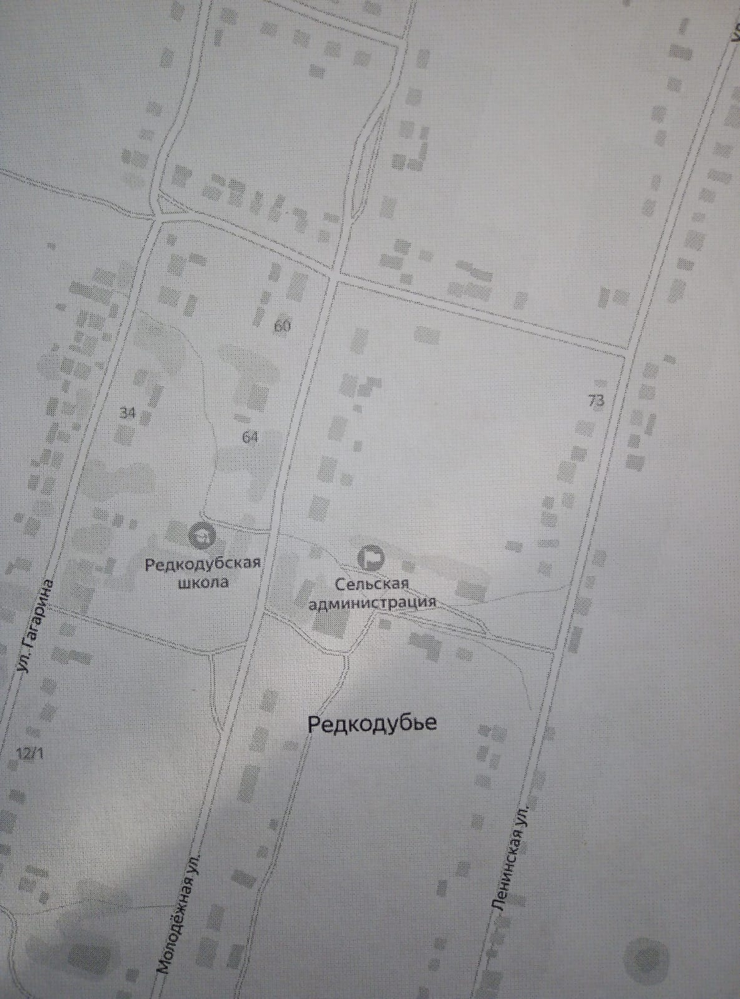

- прилавок с.Редкодубье, ул.Лениская, д.57/7
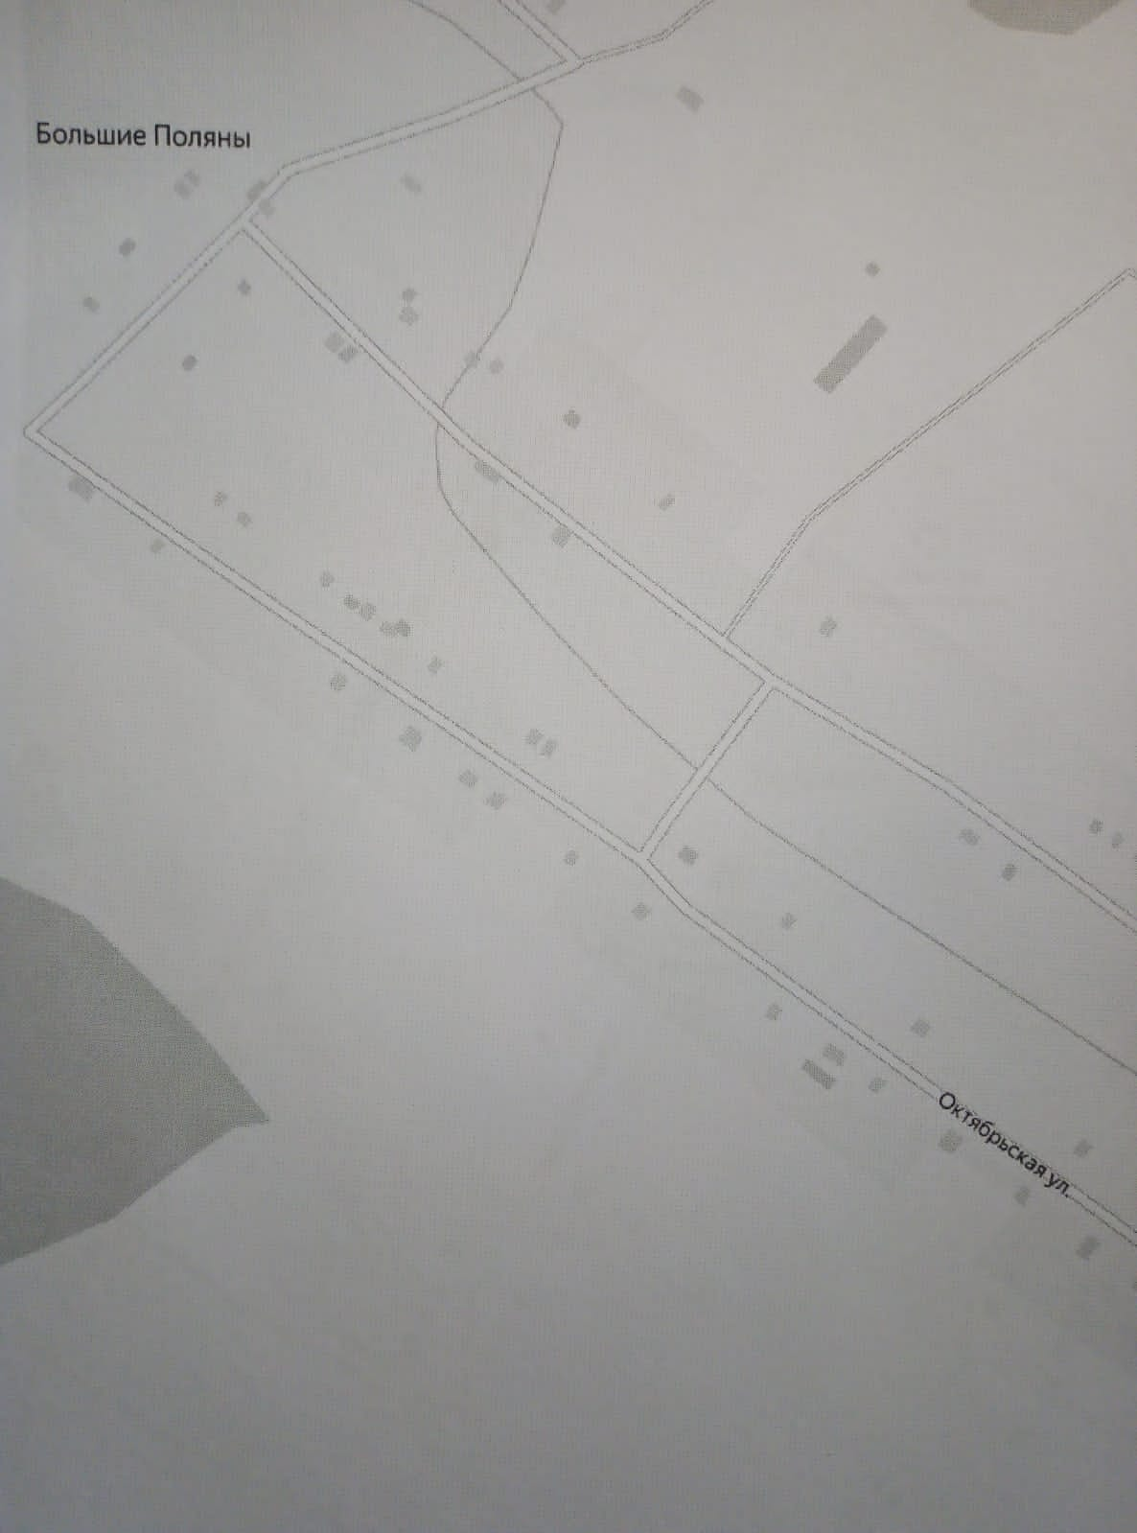

- прилавок с.Большие Поляны, ул.Лениская, д.35
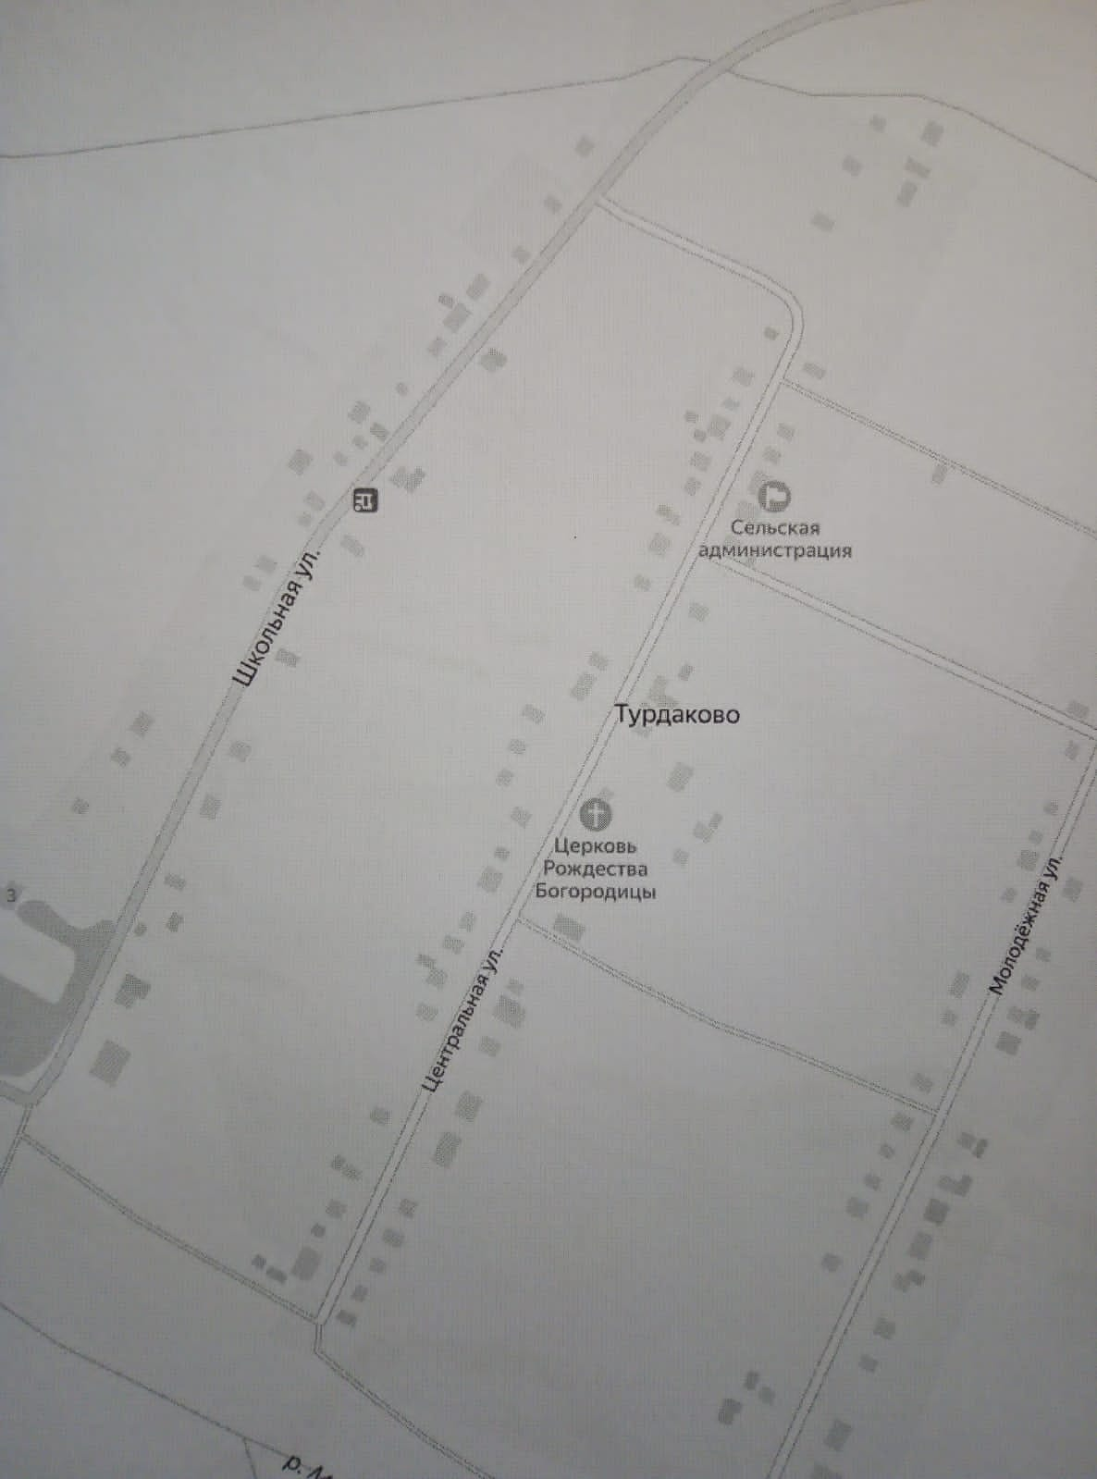

- прилавок с.Турдаково, ул.Центральная, д.12а, ул.Школьная, д.19
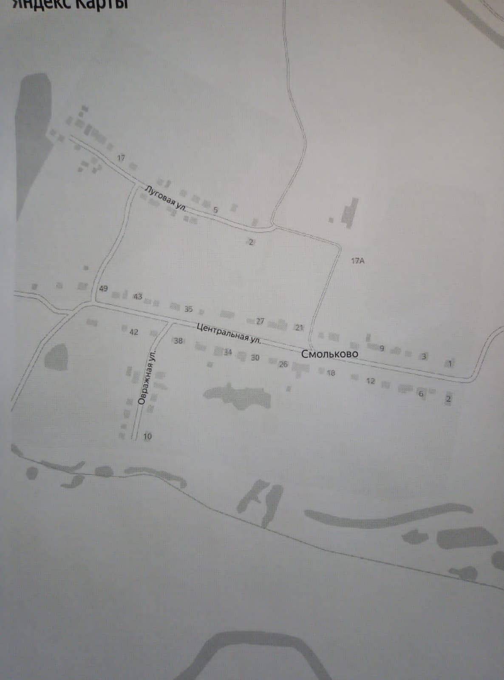

- прилавок с.Смольково, ул.Центральная, д.40
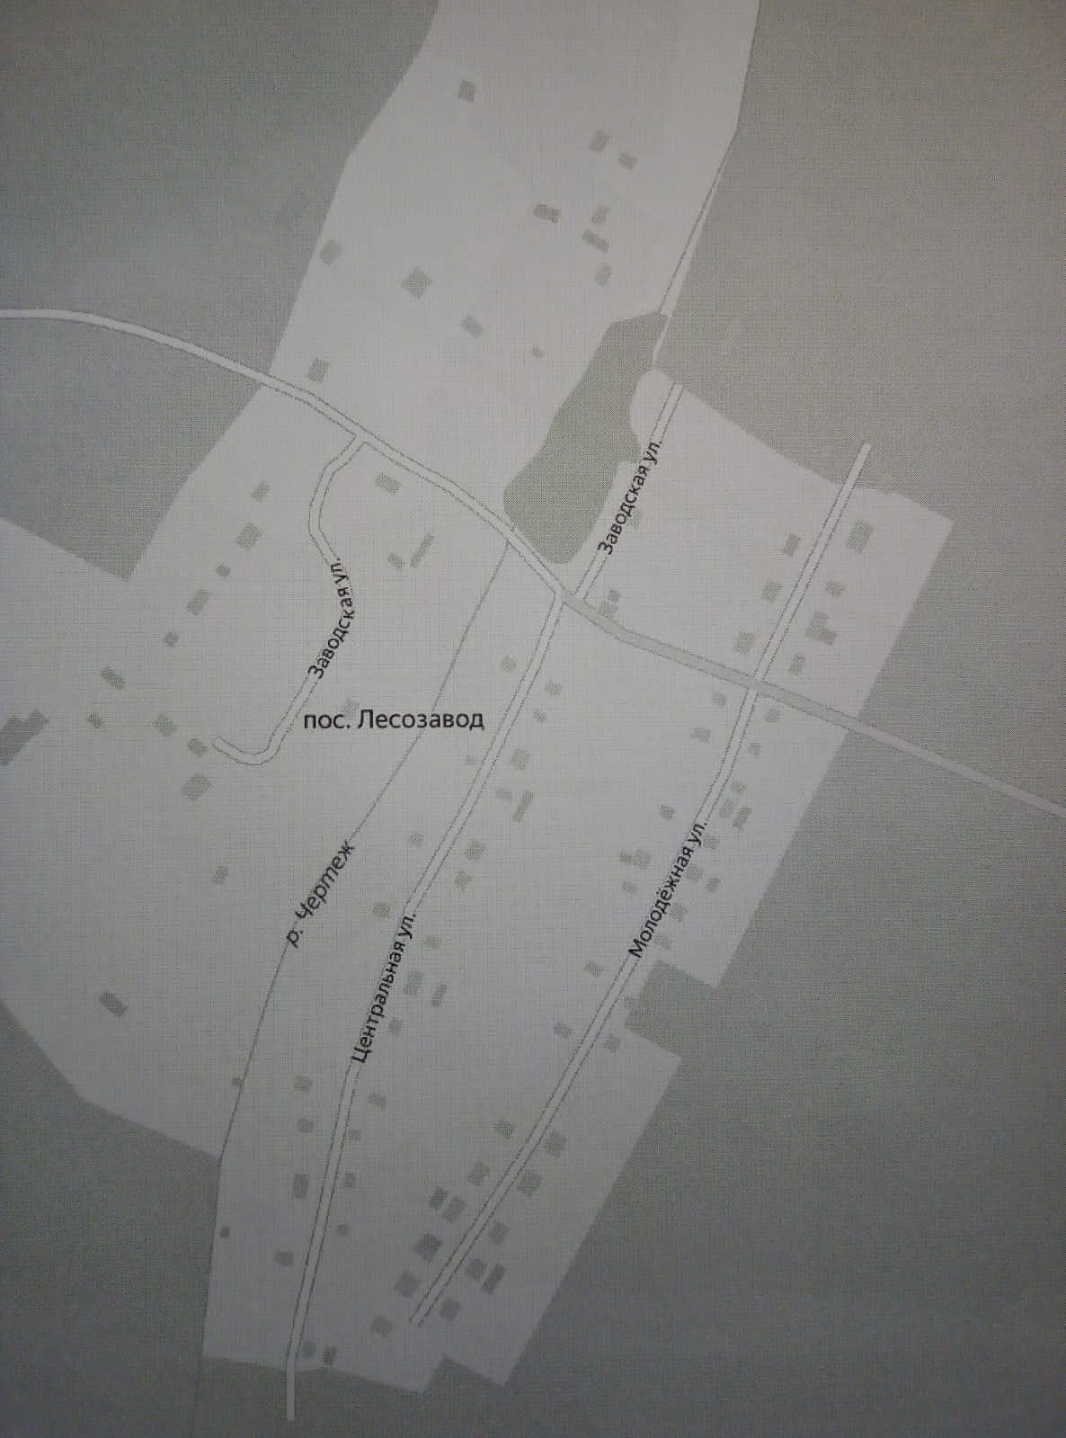

- прилавок пос.Лесозавод, ул.Центральная, д.26
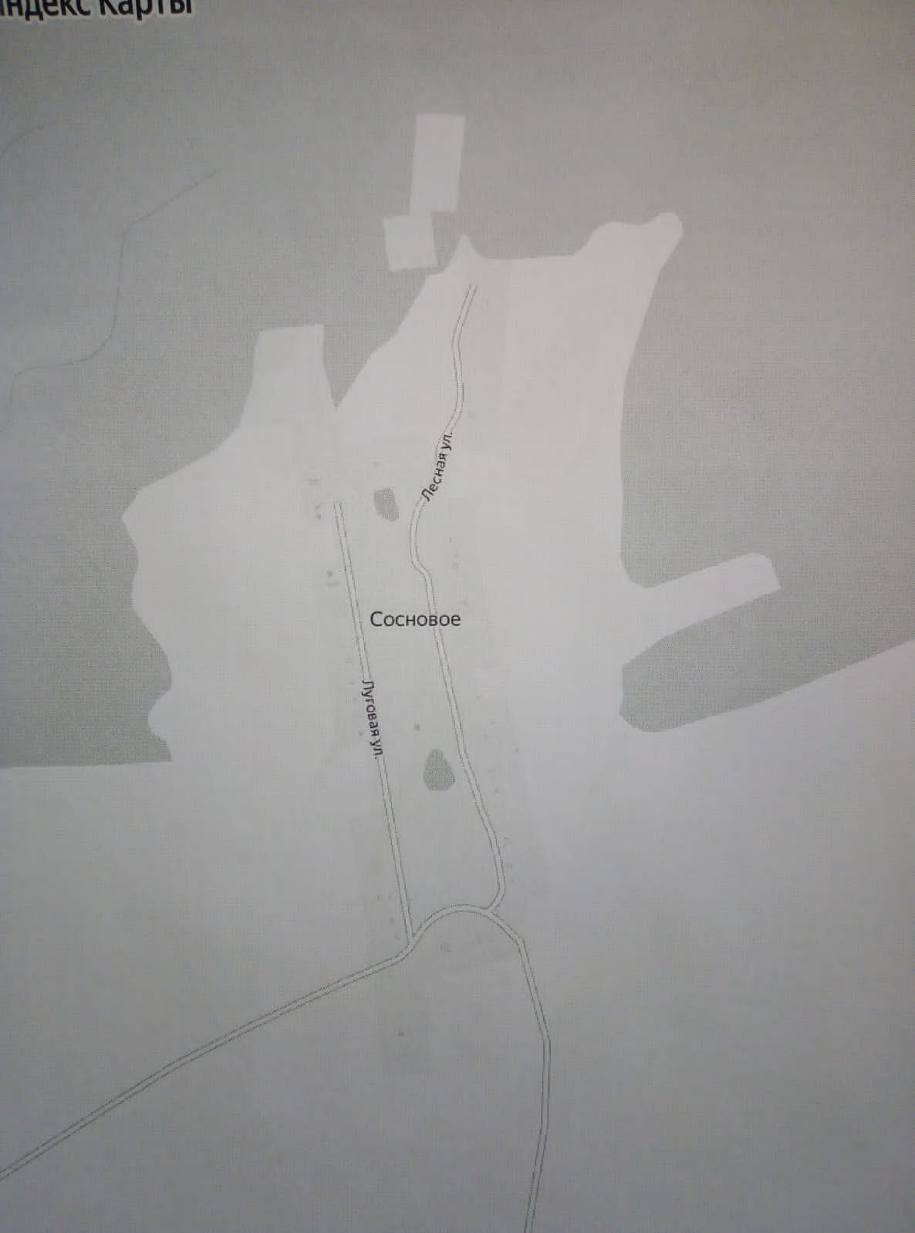

- прилавок с.Сосновое, ул.Лесная, д.6
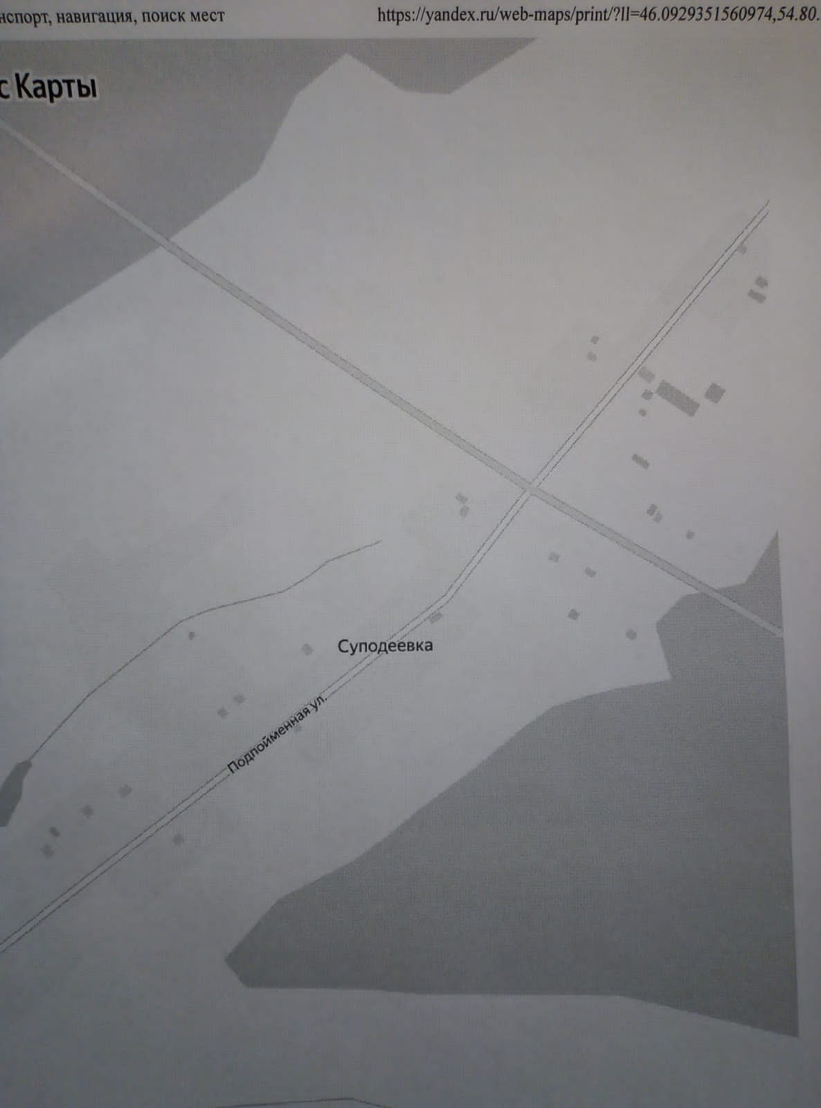

- прилавок с.Суподеевка, ул.Подпойменная, д.8

Информационный бюллетень Редкодубского сельского поселения Ардатовского муниципального района от 29 декабря 2021 г. № 43
Учредитель : Совет депутатов Редкодубского сельского поселения Ардатовского муниципального района Тираж: 3 экз

